
Қарқаралы ауданы бойынша 2020 - 2021 жылдарға арналған жайылымдарды басқару және оларды пайдалану жоспарын бекіту туралы
Қарағанды облысы Қарқаралы аудандық мәслихатының 2020 жылғы 14 мамырдағы № VI-55/468 шешімі. Қарағанды облысының Әділет департаментінде 2020 жылғы 21 мамырда № 5846 болып тіркелді
Қазақстан Республикасының 2017 жылғы 20 ақпандағы "Жайылымдар туралы" және 2001 жылғы 23 қаңтардағы "Қазақстан Республикасындағы жергілікті мемлекеттік басқару және өзін - өзі басқару туралы" Заңдарына сәйкес, Қарқаралы аудандық мәслихаты ШЕШІМ ЕТТІ:
1. Осы шешімнің қосымшасына сәйкес Қарқаралы ауданы бойынша 2020 - 2021 жылдарға арналған жайылымдарды басқару және оларды пайдалану жоспары бекітілсін.
2. Осы шешім оның алғаш ресми жарияланған күнінен бастап қолданысқа енгізіледі.
Сессия төрағасы | М. Мубараков
Аудандық мәслихат хатшысы | С. Нуркенов
Қарқаралы аудандық
мәслихатының
2020 жылғы 14 мамыры
№ VI-55/468
шешіміне қосымша
1. Қарқаралы ауданы бойынша 2020-2021 жылдарға арналған жайылымдарды басқару және оларды пайдалану жоспары
Осы Қарқаралы ауданы бойынша 2020-2021 жылдарға арналған жайылымдарды басқару және оларды пайдалану жөніндегі жоспар (бұдан әрі - Жоспар) Қазақстан Республикасының 2017 жылғы 20 ақпандағы "Жайылымдар туралы", 2001 жылғы 23 қаңтардағы "Қазақстан Республикасындағы жергілікті мемлекеттік басқару және өзін-өзі басқару туралы" Заңдарына, Қазақстан Республикасы Премьер-Министрінің орынбасары – Қазақстан Республикасы Ауыл шаруашылығы министрінің 2017 жылғы 24 сәуірдегі № 173 "Жайылымдарды ұтымды пайдалану қағидаларын бекіту туралы" бұйрығына (нормативтік құқықтық актілерді мемлекеттік тіркеу Тізілімінде № 15090 болып тіркелген), Қазақстан Республикасы Ауыл шаруашылығы министрінің 2015 жылғы 14 сәуірдегі № 3-3/332 "Жайылымдардың жалпы алаңына түсетін жүктеменің шекті рұқсат етілетін нормасын бекіту туралы" (нормативтік құқықтық актілерді мемлекеттік тіркеу Тізілімінде № 11064 болып тіркелген) бұйрығына сәйкес әзірленді.
Жоспар жайылымдарды ұтымды пайдалану, жем - шөпке қажеттілікті тұрақты қамтамасыз ету және жайылымдардың тозу процестерін болғызбау мақсатында қабылданады.
Жоспар мазмұны:
1) құқық белгілейтін құжаттар негізінде жер санаттары, жер учаскелерінің меншік иелері және жер пайдаланушылар бөлінісінде әкімшілік - аумақтық бірлік аумағында жайылымдардың орналасу схемасы (картасы) осы жоспардың 1 – 22 қосымшасына сәйкес;
2) жайылым айналымдарының қолайлы схемалары осы жоспардың 23 – 44 қосымшасына сәйкес;
3) жайылымдардың, оның ішінде маусымдық жайылымдардың сыртқы және ішкі шекаралары мен алаңдары, жайылымдық инфрақұрылым объектілері белгіленген картасы осы жоспардың 45 – 66 қосымшасына сәйкес;
4) жайылым пайдаланушылардың су тұтыну нормасына сәйкес жасалған су көздерiне (көлдерге, өзендерге, тоғандарға, апандарға, суару немесе суландыру каналдарына, құбырлы немесе шахталы құдықтарға) қол жеткізу схемасы осы жоспардың 67 - 88 қосымшасына сәйкес;
5) жайылымы жоқ жеке және (немесе) заңды тұлғалардың ауыл шаруашылығы жануарларының мал басын орналастыру үшін жайылымдарды қайта бөлу және оны берілетін жайылымдарға ауыстыру схемасы осы жоспардың 89 - 110 қосымшасына сәйкес;
6) ауыл, ауылдық округ маңында орналасқан жайылымдармен қамтамасыз етілмеген жеке және (немесе) заңды тұлғалардың ауыл шаруашылығы жануарларының мал басын шалғайдағы жайылымдарға орналастыру схемасы осы жоспардың 111 - 132 қосымшасына сәйкес;
7) ауыл шаруашылығы жануарларын жаюдың және айдаудың маусымдық маршруттарын белгілейтін жайылымдарды пайдалану жөніндегі күнтізбелік графигі осы жоспардың 133 қосымшасына сәйкес;
8) Қарқаралы ауданының жер телімінің санаттар бойынша бөлінісі осы жоспардың 134 қосымшасына сәйкес;
9) ауданның ауылдық округтері бөлінісіндегі жер пайдалануы осы жоспардың 135 қосымшасына сәйкес;
10) ветеринариялық-санитариялық объектілер туралы мәлімет осы жоспардың 136 қосымшасына сәйкес;
11) ауылдық округтері бөлінісіндегі ауыл шаруашылығы жануарлары мал басының саны туралы ақпарат осы жоспардың 137 қосымшасына сәйкес;
12) ауылдық округ тұрғысында ауыл шаруашылығы жануарларының түрлері бойынша қалыптастырылған үйірлердің, отарлардың саны осы жоспардың 138 қосымшасына сәйкес;
13) ауылдық округтері бөлінісіндегі жайылымдар алқаптары осы жоспардың 139 қосымшасына сәйкес;
14) жайылымдардың жалпы алаңына түсетін жүктеменің шекті рұқсат етілетін нормасы осы жоспардың 140 қосымшасына сәйкес;
15) жайылым инфрақұрылымы объектілерін дамыту және қайта жаңарту жөніндегі жоспар осы жоспардың 141 қосымшасына сәйкес;
16) тиісті әкімшілік - аумақтық бірлікте жайылымдарды ұтымды пайдалану үшін қажетті өзге де талаптарды қамтуға тиіс.
Жоспар ветеринариялық - санитариялық объектілер туралы мәліметтер, ауыл шаруашылығы жануарлары мал басының саны туралы деректер, аридтік жайылымдарда ауыл шаруашылығы жануарларын жаю ерекшеліктері, мемлекеттік органдар берген өзге де деректер ескеріле отырып қабылданды.
Қарқаралы ауданы Қарағанды облысының оңтүстік - шығыс бөлігінде орналасқан. 1997 жылдан бүгінгі күнге солтүстігінде Павлодар облысымен, шығысында Шығыс Қазақстан облысымен, оңтүстігінде Қарағанды облысының Ақтоғай ауданымен, батысында Бұқар - Жырау және Шет аудандарымен шекаралас.
Әкімшілік - аумақтық бөлініс бойынша Қарқаралы ауданында 1 аудандық маңызы бар қала, 1 кент, 23 ауылдық округтер, 61 ауылдық елді - мекендер орналасқан.
Қарқаралы ауданының жалпы көлемі 3547236 гектарды құрайды.
2. Жайылымдардың сыйымдылығы
Өріс кезеңіндегі жайылымның сыйымдылығын анықтау әдістерінің бірі болып жайылымның өнімділігі жөніндегі бар деректердің негізіндегі әдісі болып табылады. Жасыл жем - шөптің тәуліктік қажеттілігі жануарлардың әр-бір түрлеріне шаруашылықта қабылданған - зоотехникалық нормалар бойынша анықталады. Алайда, жасыл жем - шөптің келесі болжамды нормаларды қолдануға болады (орташа бір басқа) сиырларға сауымдылығына байланысты 40 - 75 кг, ірі қара малдың 1 жылдан астам төліне 30 - 40 кг, 1 жылға дейінгі төлге 15 - 25 кг, қой 6 - 8 кг, қозылар 2 - 3 кг, жылқы 30 - 40 кг. Өріс кезеңі мерзімінің ұзақтықтығы түрлі аймақтарда мынадай: далалы аймақта 180 - 190 күн, шөлді аймақта 210 – 240 күн. Осылайша, өрістің өнімділігін, тәуліктің қажеттілігінің алуан жасыл азықтың және өрістің кезеңінің ұзақтығын анықтауға болады сыйымдылықты біле тұра, жасыл жем - шөптің жануарларға тәуліктік қажеттілігін және өріс кезеңі мерзімінің ұзақтықтығын біле тұра, жайылымдардың сыйымдылығын анықтауға болады.
Жайылымның бір қатар белгілі жүйелері бар:
а) еркін немесе жүйесіз бағу, барлық жайылым мерзімінде мал жайылымда күн сайын жайылады;
б) байлаулы жайылым, жануарлар шағын алқапта жайылып арқан және шынжырда байланады, содан кейін басқа алқапқа ауыстырылады;
в) өрістік жайылым жүйесі, жайылым алқапты бірнеше қоршауларға бөледі және кезекпен мал жайылады. Бізде тек еркін және өрістік жайылым жүйесі қолданылады.
2. Өрістік жайылым жүйесі
Жайылымның тиімді пайдалану негізгі бағыты - өрістік жаю жүйесі. Жүйесіз мал жаюдан көрі бұл әдістің артықшылығы бар. Жүйесіз, еркін малдың жайылған кезінде шөптің қалындығы дәнді және бұршақты өсімдіктердің саны үнемі азаяды, нәтижесінде пайдалы өсімдіктер жоғалып кетеді нашар жеп қойылатын шөпке, тырбық өнімі аз өсімдіктерге ауысып кетеді. Осылайша жайылым мерзімінің екінші жартысында жануарлар азықтанудың жетімсіздігіне ұшырайды, пайдасы аз, қураған өсімдіктермен азықтануға мәжбүр болады. Өрістік жаю жүйесінде осы кемшіліктер жойылады, жайылымдардың жоғары өнімділігі мен шабындық шөп сақталады.
Өрістік жаю жүйесінде жайылым алқабы өрістерге бөлінеді, шабындық шөпті кезек – кезек малға беріледі. Алдымен малды бірінші өрісте жаяды, содан кейін, осы учаскедегі өсімдіктер оталғаннан кейін, малды екінші өріске жаяды. Екінші өрістен кейін малды үшінші, одан кейін төртінші өріске жаяды, барлық өрістер қолданып болғаннан кейін, мал қайтадан бірінші өріске ауыстыралады. Отаудың екінші циклы барлық өрістердің кезек тәртібінде басталады. Осы алқапта шөп жақсы өсу үшін әрбір өріс 25 - 30 күннен болуы тиіс. Өрістік жаю жүйесінде мал ұстауға қажетті алаңы азайып, сиырлардың сүттілігі жайылым кезенінде 15 - 25 % артып, төлдердің тірі салмақ өсімі жүйесіз мал жаюмен салыстырғанда 25 - 30 % артады.
Әр түрлі табиғи аймақтар мен жайылым типтеріне тиісті жайылым айналымы әзірленеді. Қазақстанның жағдайында жайылымдық кезеңде құрғақ далалық аймақта балауса өсуі мүмкін, осыған байланысты құрғақ дала аумағында шабындық шөп отау циклдарының саны екі - үш рет ұсынылады. Үш танапты егіс жүйесінің жайылым айналымында құрғақ - дала зонасына арналған шабындық шөптің екі рет отауы қарастырылады: Бірінші алқап - 3 рет отау, ағымдағы жылдың көктемінен бастап, екінші алқап - екі рет жазда және күзде, үшінші алқап - бір рет күзде тұқымдардың пісуі мен шашылғаннан кейін. Жайылымның әр бір алқабы кезекті отауға бөлінеді, оның саны ауа - райының жағдайына байланысты анықталады. Малдың өрісте жайылуы 6 күннен аспау қажет.
Алқаптар мен өрістерді орналастыру кезекті отау жүргізген кезінде малдардың қуаты мен күшін зая жіберетін малдардың басқа жерлерге айдағандағы бос жүрісін азайту маңызды талап болып табылады.
Отаудың түрлері. Бірінші кезекте, шөптер масақтануға жақын учаскелерді отауға орынды. Қоршалмаған өрістерді отау кезінде, оң нәтиже беретін "аяқ астындағы" мал жаю әдісін қолдану қажет. Бұл әдісте табын баяу жүруде және бақташымен тоқталып отырады, сондықтан шабындық шөп бірқалыпты жеп қойылады.
Таңертең табынды нашар шабындық шөп алаңымен немесе алдыңғы күндері мүлдем пайдаланылған алаңымен жүргізу қажет. Тамақтанғысы келген мал жеуге жарамды өсімдіктерді жақсырақ жеп қояды, күннің екінші ортасында оларды балғын телімге ауыстаруымен салыстырғанда. Жайылымдарды сақтау және өнімділігін арттыру, ботаникалық шабындық шөпті жақсарту үшін, эрозияны болдырмау немесе жол бермеу үшін Қарқаралы ауданы үшін төрт танапты жайылымдар айналымының схемасы тиімді болып табылады. Зооветеринарлық талаптарына сәйкес табын жас - жыныс топтық бойынша қалыптастырылады. Жайылымдар айналымының алаңы мал жаюды ұйымдастыру кезіндегі қолайлы жағдайларын жасаумен, топтардың жер азықтығымен қамтамасыз етілуін есепке алғанда анықталады. Жайылым айналымы әр бір табын тобы бойынша бекітіледі. Сиыр табындарына жақын жердегі елді мекен маңында орналасқан табиғи жайылымдар беріледі. Қой мен жылқыларға неғұрлым шалғайдағы жайылымдық алқаптар беріледі. Табындық, отарлық телімдер мүмкіндігінше ықшам қолданылады.
Телімдер шекаралары табиғи ашық көрінген пішінділері мен табиғи батпақты жерлеріне орайластырылады.
Қолдағы бар малды азықтандыру үшін жайылымдарды бірнеше рет отау ұсынылады. Бірнеше рет отау шабындық шөптің толық пайдалануына әсер етсе де, алайда жайылымдар бірте - бірте өз өнімділігін төмендетіп, азықтық сапасын нашарлатады.
Қарқаралы ауданы бойынша
2020-2021 жылдарға арналған жайылымдарды
басқару және оларды пайдалану жөніндегі
жоспарға 1 қосымша
Қарқаралы ауданы Қоянды ауылдық округінің құқық белгілейтін құжаттар негізінде жер санаттары, жер учаскелерінің меншік иелері және жер пайдаланушылар бөлінісінде әкімшілік - аумақтық бірлік аумағында жайылымдардың орналасу Схемасы (картасы)

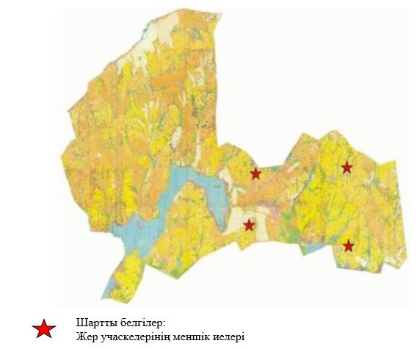

Қарқаралы ауданы бойынша
2020-2021 жылдарға арналған жайылымдарды
басқару және оларды пайдалану жөніндегі
жоспарға 2 қосымша
Қарқаралы ауданы Қырғыз ауылдық округінің құқық белгілейтін құжаттар негізінде жер санаттары, жер учаскелерінің меншік иелері және жер пайдаланушылар бөлінісінде әкімшілік - аумақтық бірлік аумағында жайылымдардың орналасу Схемасы (картасы)

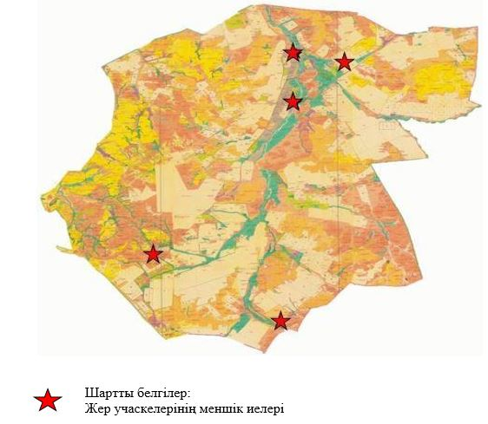

Қарқаралы ауданы бойынша
2020-2021 жылдарға арналған жайылымдарды
басқару және оларды пайдалану жөніндегі
жоспарға 3 қосымша
Қарқаралы ауданы Қасым Аманжолов ауылдық округінің құқық белгілейтін құжаттар негізінде жер санаттары, жер учаскелерінің меншік иелері және жер пайдаланушылар бөлінісінде әкімшілік - аумақтық бірлік аумағында жайылымдардың орналасу Схемасы (картасы)

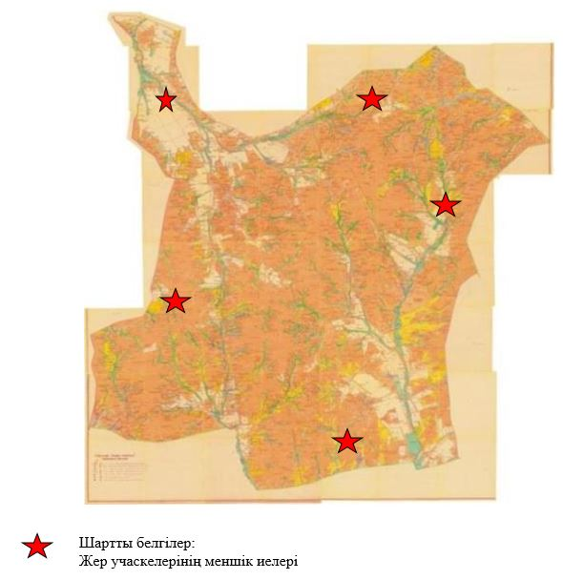

Қарқаралы ауданы бойынша
2020-2021 жылдарға арналған жайылымдарды
басқару және оларды пайдалану жөніндегі
жоспарға 4 қосымша
Қарқаралы ауданы Қаршығалы ауылдық округінің құқық белгілейтін құжаттар негізінде жер санаттары, жер учаскелерінің меншік иелері және жер пайдаланушылар бөлінісінде әкімшілік - аумақтық бірлік аумағында жайылымдардың орналасу Схемасы (картасы)

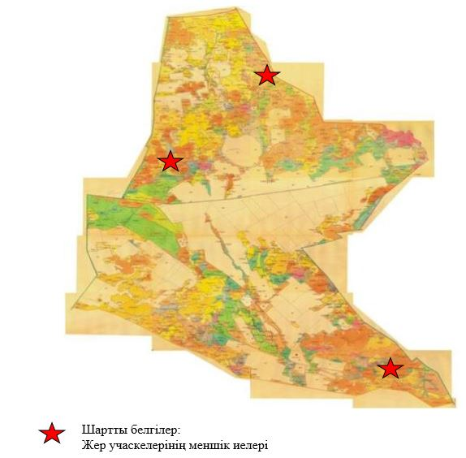

Қарқаралы ауданы бойынша
2020-2021 жылдарға арналған жайылымдарды
басқару және оларды пайдалану жөніндегі
жоспарға 5 қосымша
Қарқаралы ауданы Қаракөл ауылдық округінің құқық белгілейтін құжаттар негізінде жер санаттары, жер учаскелерінің меншік иелері және жер пайдаланушылар бөлінісінде әкімшілік - аумақтық бірлік аумағында жайылымдардың орналасу Схемасы (картасы)

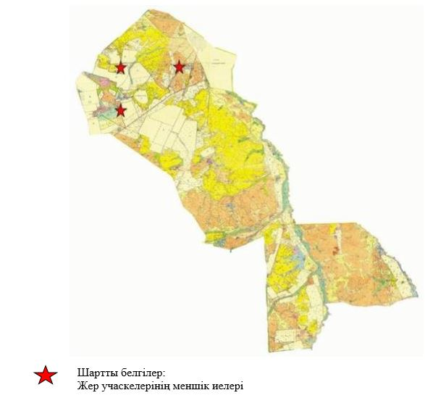

Қарқаралы ауданы бойынша
2020-2021 жылдарға арналған жайылымдарды
басқару және оларды пайдалану жөніндегі
жоспарға 6 қосымша
Қарқаралы ауданы Балқантау ауылдық округінің құқық белгілейтін құжаттар негізінде жер санаттары, жер учаскелерінің меншік иелері және жер пайдаланушылар бөлінісінде әкімшілік - аумақтық бірлік аумағында жайылымдардың орналасу Схемасы (картасы)

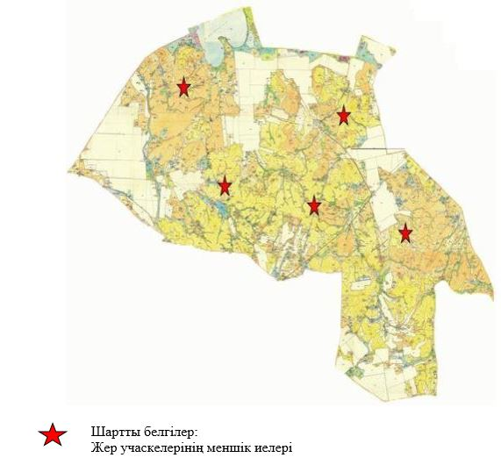

Қарқаралы ауданы бойынша
2020-2021 жылдарға арналған жайылымдарды
басқару және оларды пайдалану жөніндегі
жоспарға 7 қосымша
Қарқаралы ауданы Абай ауылдық округінің құқық белгілейтін құжаттар негізінде жер санаттары, жер учаскелерінің меншік иелері және жер пайдаланушылар бөлінісінде әкімшілік - аумақтық бірлік аумағында жайылымдардың орналасу Схемасы (картасы)

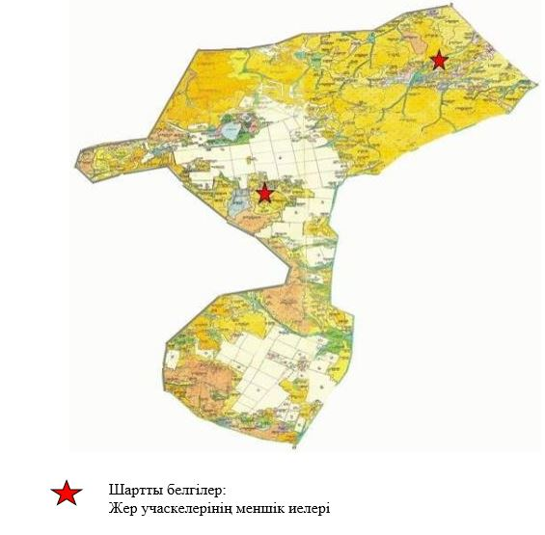

Қарқаралы ауданы бойынша
2020-2021 жылдарға арналған жайылымдарды
басқару және оларды пайдалану жөніндегі
жоспарға 8 қосымша
Қарқаралы ауданы Мартбек Мамыраев ауылдық округінің құқық белгілейтін құжаттар негізінде жер санаттары, жер учаскелерінің меншік иелері және жер пайдаланушылар бөлінісінде әкімшілік - аумақтық бірлік аумағында жайылымдардың орналасу Схемасы (картасы)

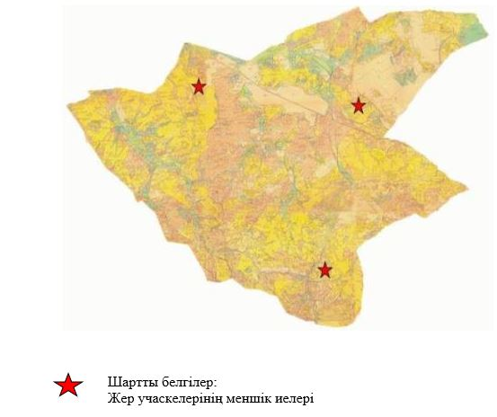

Қарқаралы ауданы бойынша
2020-2021 жылдарға арналған жайылымдарды
басқару және оларды пайдалану жөніндегі
жоспарға 9 қосымша
Қарқаралы ауданы Бесоба ауылдық округінің құқық белгілейтін құжаттар негізінде жер санаттары, жер учаскелерінің меншік иелері және жер пайдаланушылар бөлінісінде әкімшілік - аумақтық бірлік аумағында жайылымдардың орналасу Схемасы (картасы)

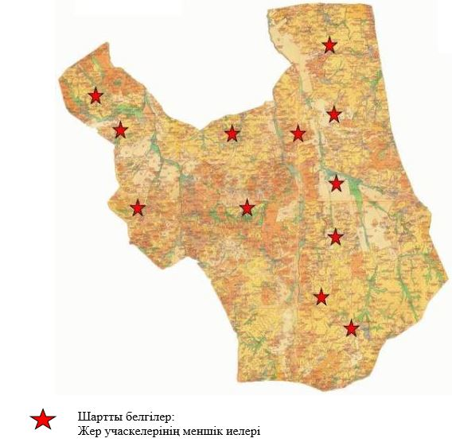

Қарқаралы ауданы бойынша
2020-2021 жылдарға арналған жайылымдарды
басқару және оларды пайдалану жөніндегі
жоспарға 10 қосымша
Қарқаралы ауданы Тәттімбет ауылдық округінің құқық белгілейтін құжаттар негізінде жер санаттары, жер учаскелерінің меншік иелері және жер пайдаланушылар бөлінісінде әкімшілік - аумақтық бірлік аумағында жайылымдардың орналасу Схемасы (картасы)

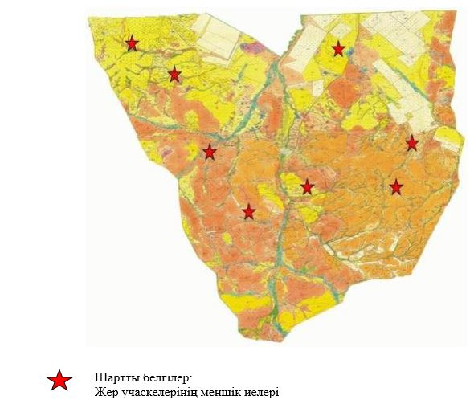

Қарқаралы ауданы бойынша
2020-2021 жылдарға арналған жайылымдарды
басқару және оларды пайдалану жөніндегі
жоспарға 11 қосымша
Қарқаралы ауданы Жаңатоған ауылдық округінің құқық белгілейтін құжаттар негізінде жер санаттары, жер учаскелерінің меншік иелері және жер пайдаланушылар бөлінісінде әкімшілік - аумақтық бірлік аумағында жайылымдардың орналасу Схемасы (картасы)

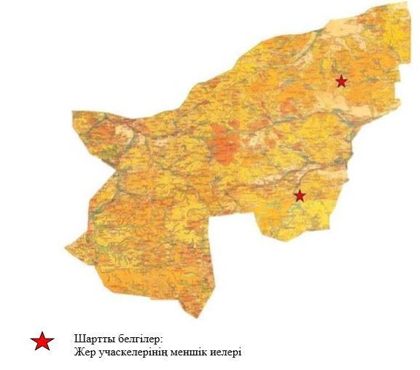

Қарқаралы ауданы бойынша
2020-2021 жылдарға арналған жайылымдарды
басқару және оларды пайдалану жөніндегі
жоспарға 12 қосымша
Қарқаралы ауданы Нығымет Нұрмақов атындағы ауылдық округінің құқық белгілейтін құжаттар негізінде жер санаттары, жер учаскелерінің меншік иелері және жер пайдаланушылар бөлінісінде әкімшілік - аумақтық бірлік аумағында жайылымдардың орналасу Схемасы (картасы)

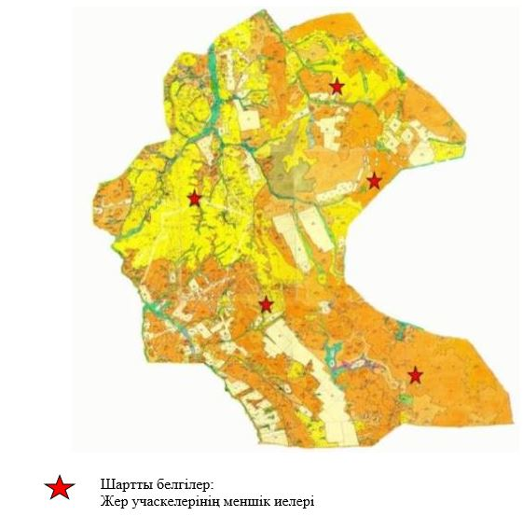

Қарқаралы ауданы бойынша
2020-2021 жылдарға арналған жайылымдарды
басқару және оларды пайдалану жөніндегі
жоспарға 13 қосымша
Қарқаралы ауданы Мәди ауылдық округінің құқық белгілейтін құжаттар негізінде жер санаттары, жер учаскелерінің меншік иелері және жер пайдаланушылар бөлінісінде әкімшілік - аумақтық бірлік аумағында жайылымдардың орналасу Схемасы (картасы)

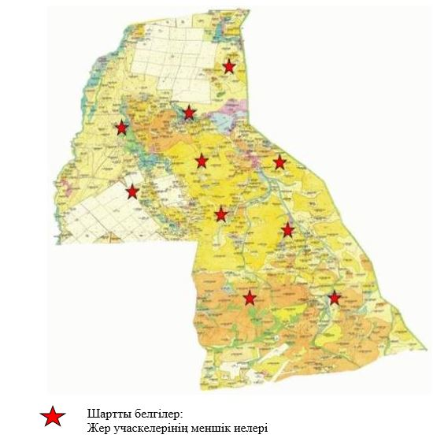

Қарқаралы ауданы бойынша
2020-2021 жылдарға арналған жайылымдарды
басқару және оларды пайдалану жөніндегі
жоспарға 14 қосымша
Қарқаралы ауданы Тегісшілдік ауылдық округінің құқық белгілейтін құжаттар негізінде жер санаттары, жер учаскелерінің меншік иелері және жер пайдаланушылар бөлінісінде әкімшілік - аумақтық бірлік аумағында жайылымдардың орналасу Схемасы (картасы)

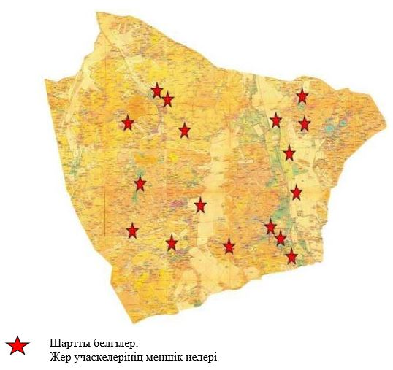

Қарқаралы ауданы бойынша
2020-2021 жылдарға арналған жайылымдарды
басқару және оларды пайдалану жөніндегі
жоспарға 15 қосымша
Қарқаралы ауданы Темірші ауылдық округінің құқық белгілейтін құжаттар негізінде жер санаттары, жер учаскелерінің меншік иелері және жер пайдаланушылар бөлінісінде әкімшілік - аумақтық бірлік аумағында жайылымдардың орналасу Схемасы (картасы)

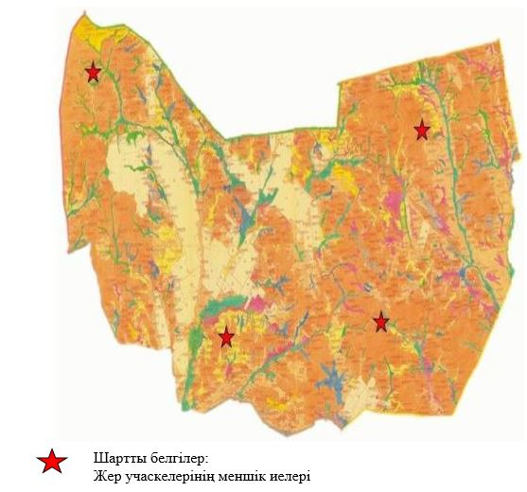

Қарқаралы ауданы бойынша
2020-2021 жылдарға арналған жайылымдарды
басқару және оларды пайдалану жөніндегі
жоспарға 16 қосымша
Қарқаралы ауданы Томар ауылдық округінің құқық белгілейтін құжаттар негізінде жер санаттары, жер учаскелерінің меншік иелері және жер пайдаланушылар бөлінісінде әкімшілік - аумақтық бірлік аумағында жайылымдардың орналасу Схемасы (картасы)

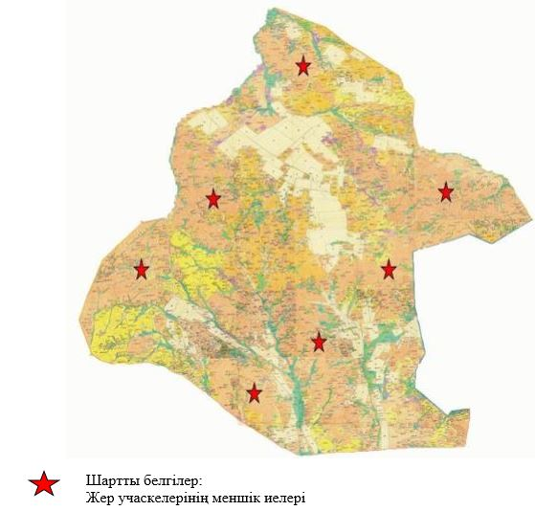

Қарқаралы ауданы бойынша
2020-2021 жылдарға арналған жайылымдарды
басқару және оларды пайдалану жөніндегі
жоспарға 17 қосымша
Қарқаралы ауданы Нүркен Әбдіров ауылдық округінің құқық белгілейтін құжаттар негізінде жер санаттары, жер учаскелерінің меншік иелері және жер пайдаланушылар бөлінісінде әкімшілік - аумақтық бірлік аумағында жайылымдардың орналасу Схемасы (картасы)

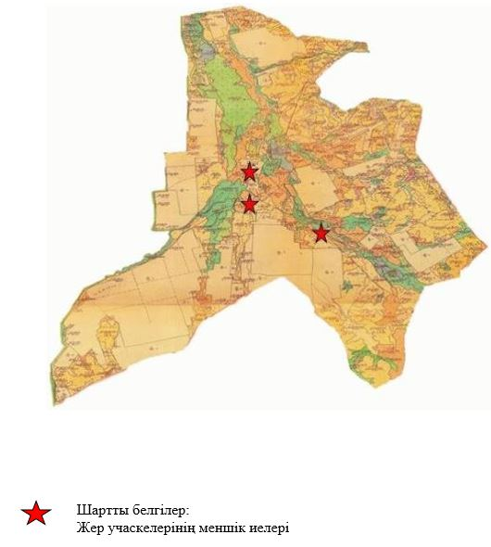

Қарқаралы ауданы бойынша
2020-2021 жылдарға арналған жайылымдарды
басқару және оларды пайдалану жөніндегі
жоспарға 18 қосымша
Қарқаралы ауданы Бақты ауылдық округінің құқық белгілейтін құжаттар негізінде жер санаттары, жер учаскелерінің меншік иелері және жер пайдаланушылар бөлінісінде әкімшілік - аумақтық бірлік аумағында жайылымдардың орналасу Схемасы (картасы)

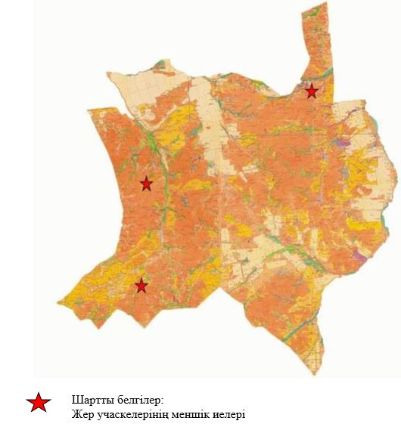

Қарқаралы ауданы бойынша
2020-2021 жылдарға арналған жайылымдарды
басқару және оларды пайдалану жөніндегі
жоспарға 19 қосымша
Қарқаралы ауданы Қайнарбұлақ ауылдық округінің құқық белгілейтін құжаттар негізінде жер санаттары, жер учаскелерінің меншік иелері және жер пайдаланушылар бөлінісінде әкімшілік - аумақтық бірлік аумағында жайылымдардың орналасу Схемасы (картасы)

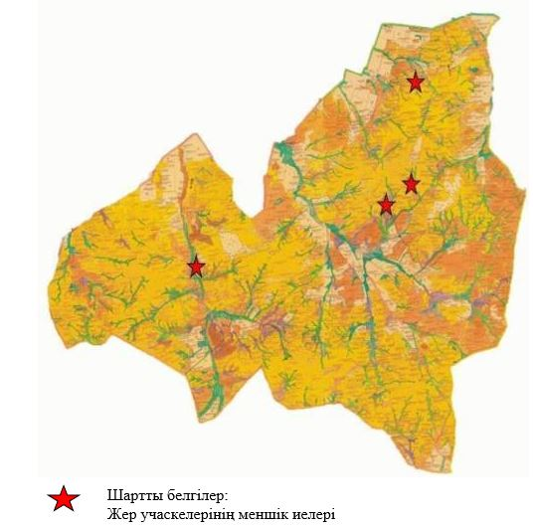

Қарқаралы ауданы бойынша
2020-2021 жылдарға арналған жайылымдарды
басқару және оларды пайдалану жөніндегі
жоспарға 20 қосымша
Қарқаралы ауданы Ынталы ауылдық округінің құқық белгілейтін құжаттар негізінде жер санаттары, жер учаскелерінің меншік иелері және жер пайдаланушылар бөлінісінде әкімшілік - аумақтық бірлік аумағында жайылымдардың орналасу Схемасы (картасы)

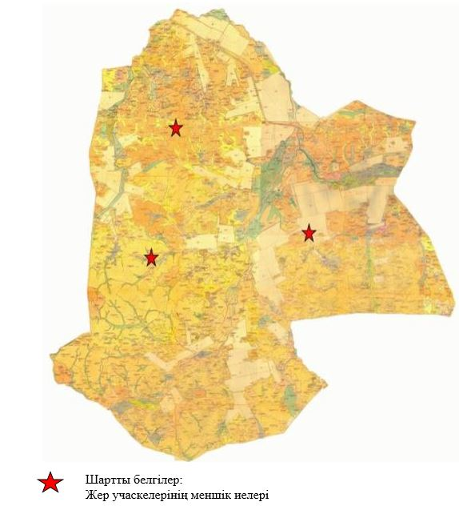

Қарқаралы ауданы бойынша
2020-2021 жылдарға арналған жайылымдарды
басқару және оларды пайдалану жөніндегі
жоспарға 21 қосымша
Қарқаралы ауданы Угар ауылдық округінің құқық белгілейтін құжаттар негізінде жер санаттары, жер учаскелерінің меншік иелері және жер пайдаланушылар бөлінісінде әкімшілік - аумақтық бірлік аумағында жайылымдардың орналасу Схемасы (картасы)

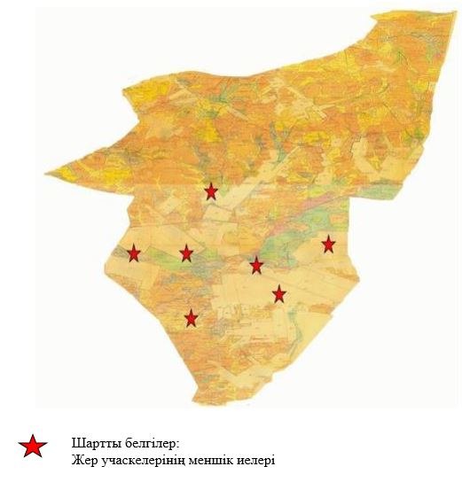

Қарқаралы ауданы бойынша
2020-2021 жылдарға арналған жайылымдарды
басқару және оларды пайдалану жөніндегі
жоспарға 22 қосымша
Қарқаралы ауданы Шарықты ауылдық округінің құқық белгілейтін құжаттар негізінде жер санаттары, жер учаскелерінің меншік иелері және жер пайдаланушылар бөлінісінде әкімшілік - аумақтық бірлік аумағында жайылымдардың орналасу Схемасы (картасы)

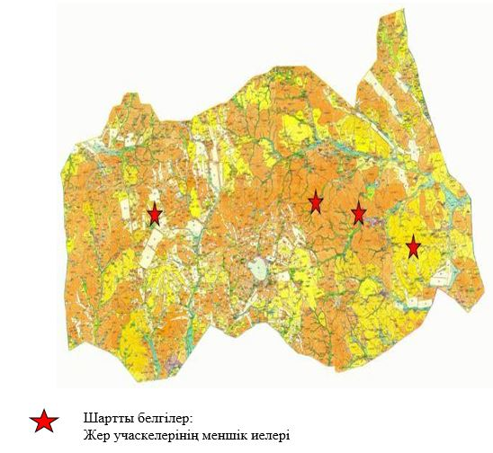

Қарқаралы ауданы бойынша
2020-2021 жылдарға арналған жайылымдарды
басқару және оларды пайдалану жөніндегі
жоспарға 23 қосымша
Қарқаралы ауданы Қоянды ауылдық округінің жайылым айналымдарының қолайлы схемасы

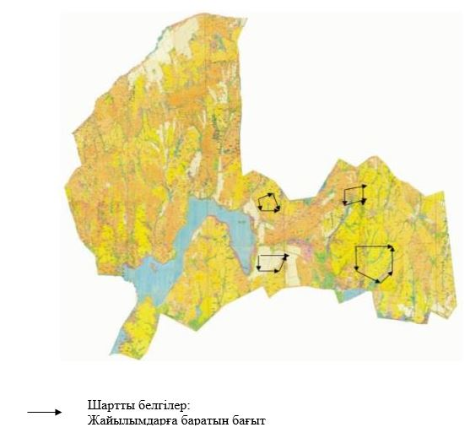

Қарқаралы ауданы бойынша
2020-2021 жылдарға арналған жайылымдарды
басқару және оларды пайдалану жөніндегі
жоспарға 24 қосымша
Қарқаралы ауданы Қырғыз ауылдық округінің жайылым айналымдарының қолайлы схемасы

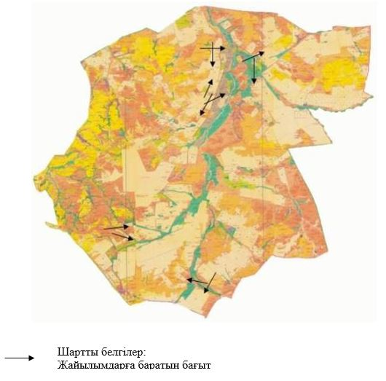

Қарқаралы ауданы бойынша
2020-2021 жылдарға арналған жайылымдарды
басқару және оларды пайдалану жөніндегі
жоспарға 25 қосымша
Қарқаралы ауданы Қасым Аманжолов ауылдық округінің жайылым айналымдарының қолайлы схемасы

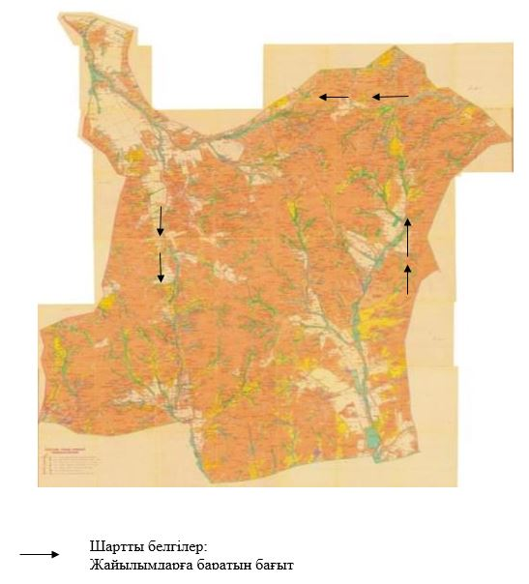

Қарқаралы ауданы бойынша
2020-2021 жылдарға арналған жайылымдарды
басқару және оларды пайдалану жөніндегі
жоспарға 26 қосымша
Қарқаралы ауданы Қаршығалы ауылдық округінің жайылым айналымдарының қолайлы схемасы

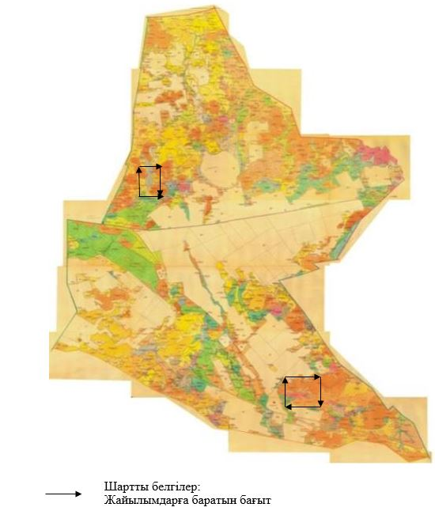

Қарқаралы ауданы бойынша
2020-2021 жылдарға арналған жайылымдарды
басқару және оларды пайдалану жөніндегі
жоспарға 27 қосымша
Қарқаралы ауданы Қаракөл ауылдық округінің жайылым айналымдарының қолайлы схемасы

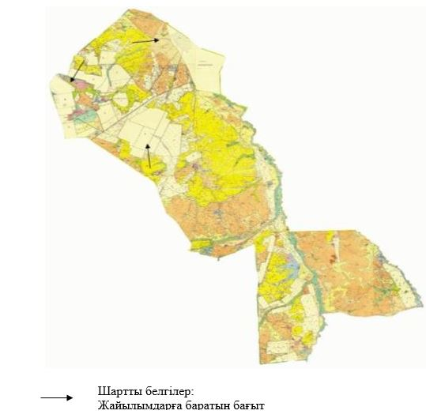

Қарқаралы ауданы бойынша
2020-2021 жылдарға арналған жайылымдарды
басқару және оларды пайдалану жөніндегі
жоспарға 28 қосымша
Қарқаралы ауданы Балқантау ауылдық округінің жайылым айналымдарының қолайлы схемасы

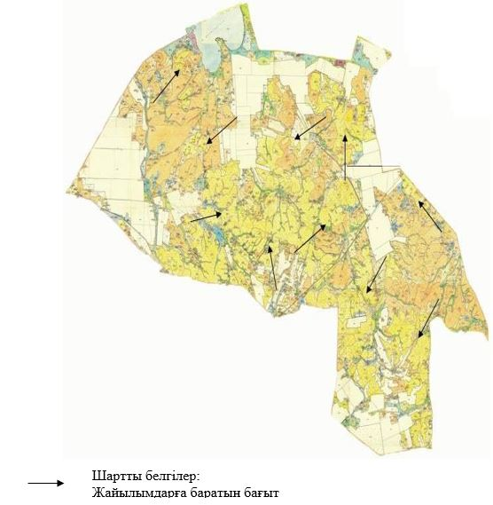

Қарқаралы ауданы бойынша
2020-2021 жылдарға арналған жайылымдарды
басқару және оларды пайдалану жөніндегі
жоспарға 29 қосымша
Қарқаралы ауданы Абай ауылдық округінің жайылым айналымдарының қолайлы схемасы

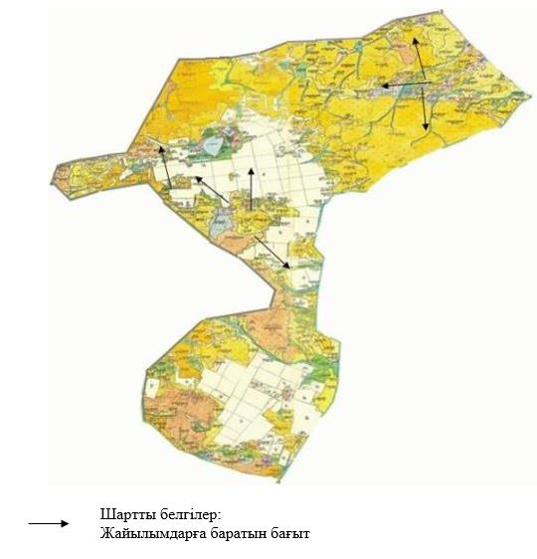

Қарқаралы ауданы бойынша
2020-2021 жылдарға арналған жайылымдарды
басқару және оларды пайдалану жөніндегі
жоспарға 30 қосымша
Қарқаралы ауданы Мартбек Мамыраев ауылдық округінің жайылым айналымдарының қолайлы схемасы

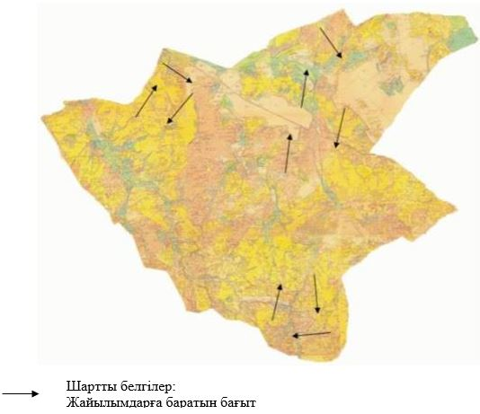

Қарқаралы ауданы бойынша
2020-2021 жылдарға арналған жайылымдарды
басқару және оларды пайдалану жөніндегі
жоспарға 31 қосымша
Қарқаралы ауданы Бесоба ауылдық округінің жайылым айналымдарының қолайлы схемасы

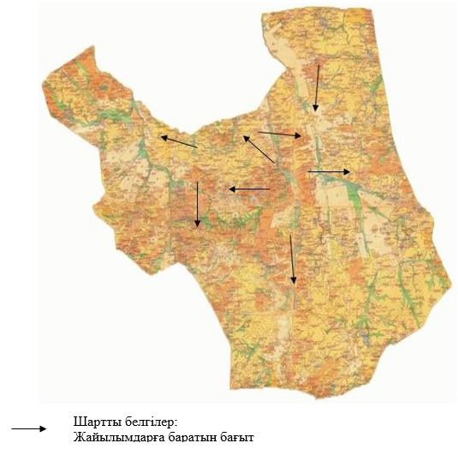

Қарқаралы ауданы бойынша
2020-2021 жылдарға арналған жайылымдарды
басқару және оларды пайдалану жөніндегі
жоспарға 32 қосымша
Қарқаралы ауданы Тәттімбет ауылдық округінің жайылым айналымдарының қолайлы схемасы

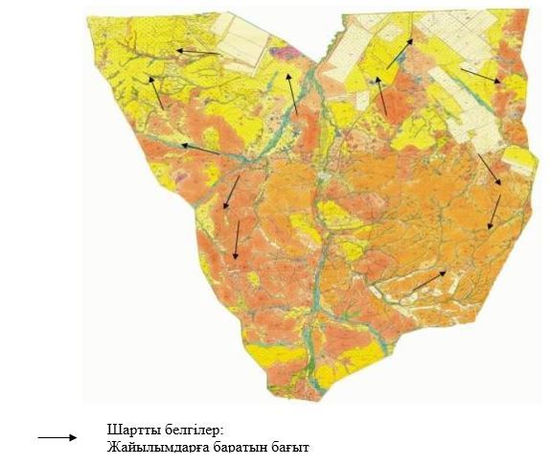

Қарқаралы ауданы бойынша
2020-2021 жылдарға арналған жайылымдарды
басқару және оларды пайдалану жөніндегі
жоспарға 33 қосымша
Қарқаралы ауданы Жаңатоған ауылдық округінің жайылым айналымдарының қолайлы схемасы

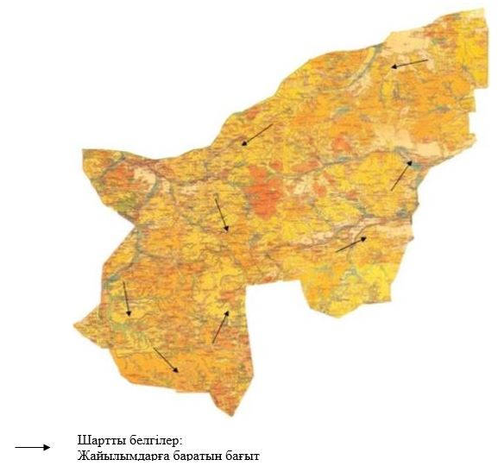

Қарқаралы ауданы бойынша
2020-2021 жылдарға арналған жайылымдарды
басқару және оларды пайдалану жөніндегі
жоспарға 34 қосымша
Қарқаралы ауданы Нығмет Нұрмақов атындағы ауылдық округінің жайылым айналымдарының қолайлы схемасы

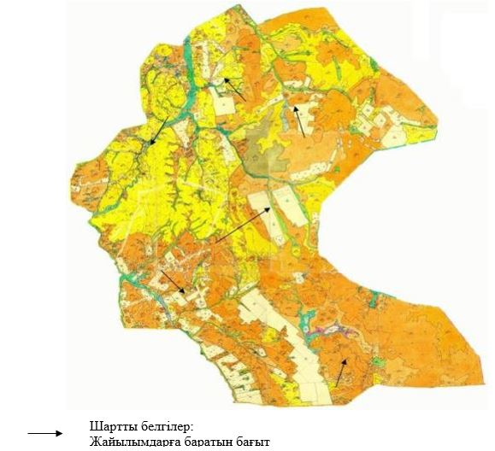

Қарқаралы ауданы бойынша
2020-2021 жылдарға арналған жайылымдарды
басқару және оларды пайдалану жөніндегі
жоспарға 35 қосымша
Қарқаралы ауданы Мәди ауылдық округінің жайылым айналымдарының қолайлы схемасы

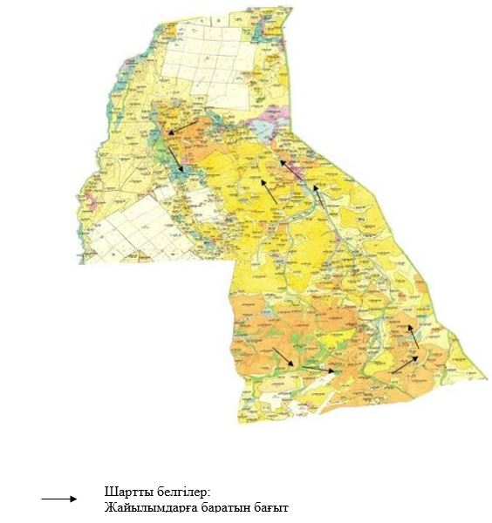

Қарқаралы ауданы бойынша
2020-2021 жылдарға арналған жайылымдарды
басқару және оларды пайдалану жөніндегі
жоспарға 36 қосымша
Қарқаралы ауданы Тегісшілдік ауылдық округінің жайылым айналымдарының қолайлы схемасы

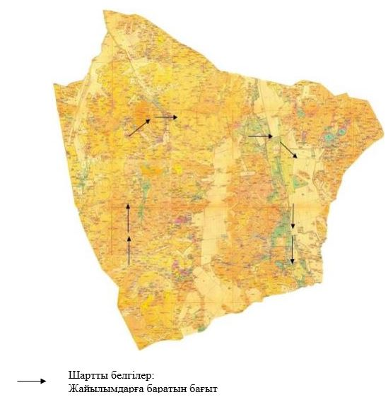

Қарқаралы ауданы бойынша
2020-2021 жылдарға арналған жайылымдарды
басқару және оларды пайдалану жөніндегі
жоспарға 37 қосымша
Қарқаралы ауданы Темірші ауылдық округінің жайылым айналымдарының қолайлы схемасы

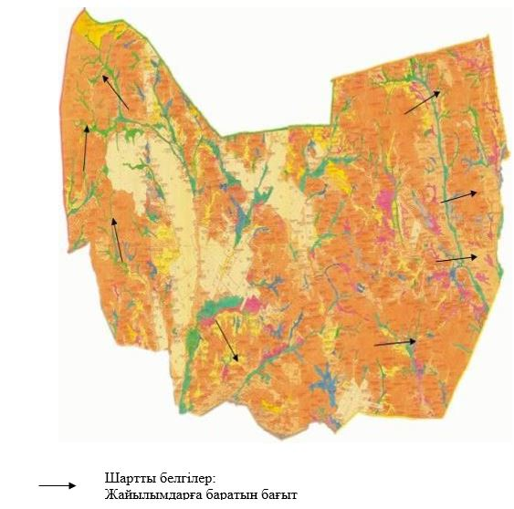

Қарқаралы ауданы бойынша
2020-2021 жылдарға арналған жайылымдарды
басқару және оларды пайдалану жөніндегі
жоспарға 38 қосымша
Қарқаралы ауданы Томар ауылдық округінің жайылым айналымдарының қолайлы схемасы

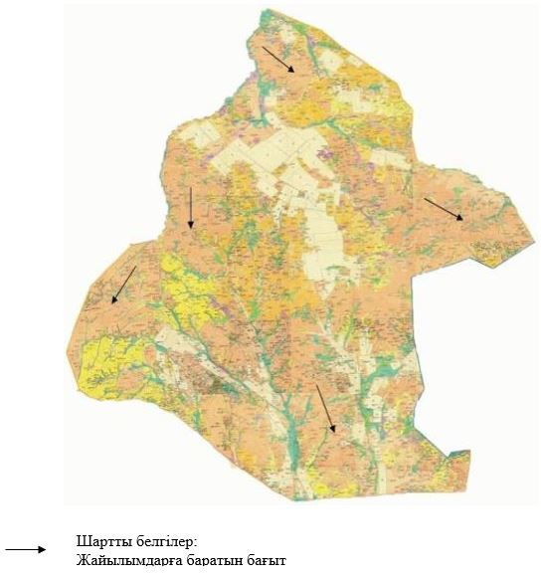

Қарқаралы ауданы бойынша
2020-2021 жылдарға арналған жайылымдарды
басқару және оларды пайдалану жөніндегі
жоспарға 39 қосымша
Қарқаралы ауданы Нүркен Әбдіров ауылдық округінің жайылым айналымдарының қолайлы схемасы

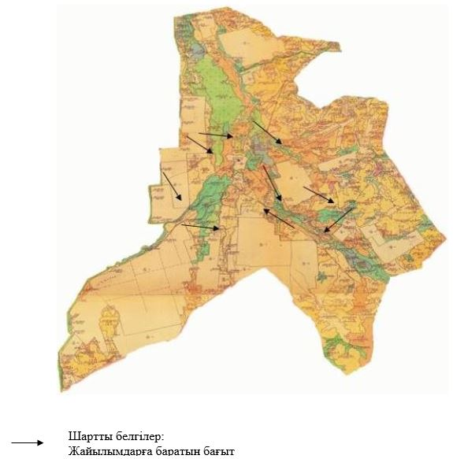

Қарқаралы ауданы бойынша
2020-2021 жылдарға арналған жайылымдарды
басқару және оларды пайдалану жөніндегі
жоспарға 40 қосымша
Қарқаралы ауданы Бақты ауылдық округінің жайылым айналымдарының қолайлы схемасы

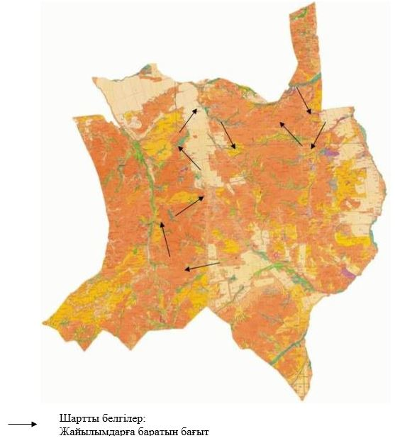

Қарқаралы ауданы бойынша
2020-2021 жылдарға арналған жайылымдарды
басқару және оларды пайдалану жөніндегі
жоспарға 41 қосымша
Қарқаралы ауданы Қайнарбұлақ ауылдық округінің жайылым айналымдарының қолайлы схемасы

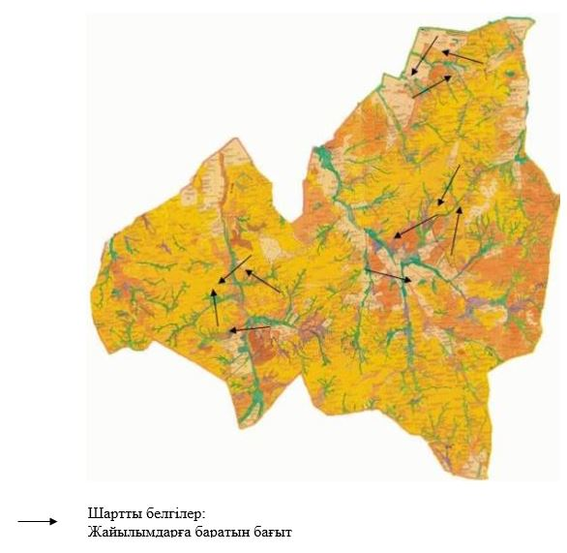

Қарқаралы ауданы бойынша
2020-2021 жылдарға арналған жайылымдарды
басқару және оларды пайдалану жөніндегі
жоспарға 42 қосымша
Қарқаралы ауданы Ынталы ауылдық округінің жайылым айналымдарының қолайлы схемасы

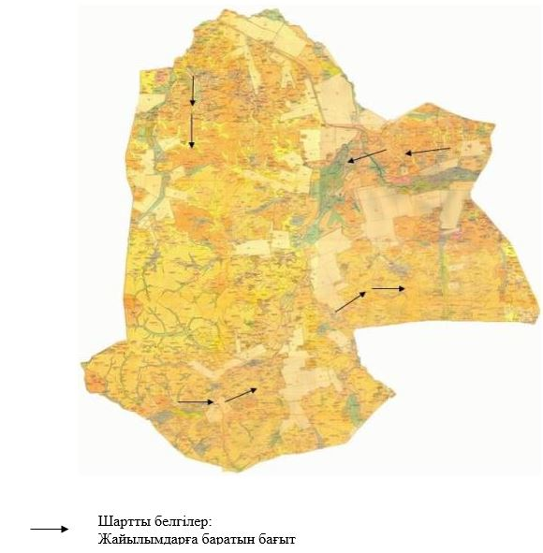

Қарқаралы ауданы бойынша
2020-2021 жылдарға арналған жайылымдарды
басқару және оларды пайдалану жөніндегі
жоспарға 43 қосымша
Қарқаралы ауданы Угар ауылдық округінің жайылым айналымдарының қолайлы схемасы

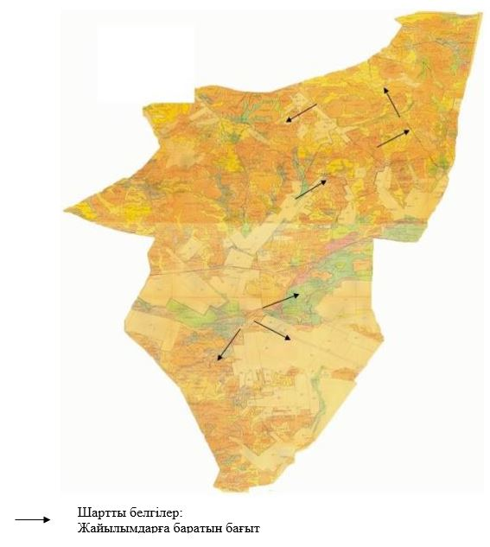

Қарқаралы ауданы бойынша
2020-2021 жылдарға арналған жайылымдарды
басқару және оларды пайдалану жөніндегі
жоспарға 44 қосымша
Қарқаралы ауданы Шарқыты ауылдық округінің жайылым айналымдарының қолайлы схемасы

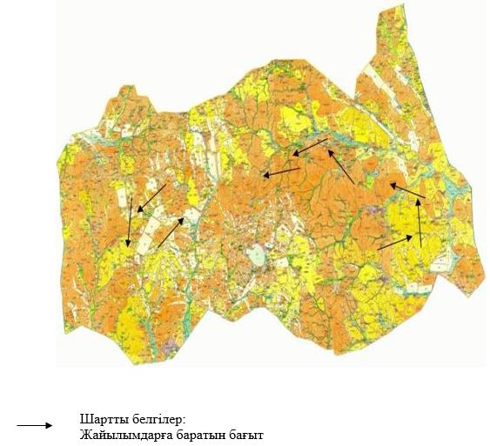

Қарқаралы ауданы бойынша
2020-2021 жылдарға арналған жайылымдарды
басқару және оларды пайдалану жөніндегі
жоспарға 45 қосымша
Қарқаралы ауданы Қоянды ауылдық округінің жайылымдардың, оның ішінде маусымдық жайылымдардың сыртқы және ішкі шекаралары мен алаңдары, жайылымдық инфрақұрылым объектілері белгіленген картасы

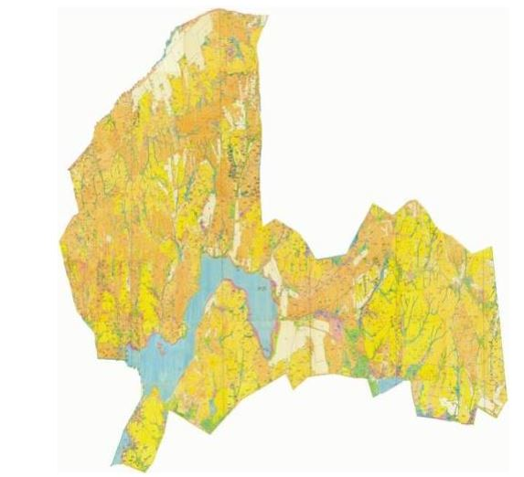

Қарқаралы ауданы бойынша
2020-2021 жылдарға арналған жайылымдарды
басқару және оларды пайдалану жөніндегі
жоспарға 46 қосымша
Қарқаралы ауданы Қырғыз ауылдық округінің жайылымдардың, оның ішінде маусымдық жайылымдардың сыртқы және ішкі шекаралары мен алаңдары, жайылымдық инфрақұрылым объектілері белгіленген картасы

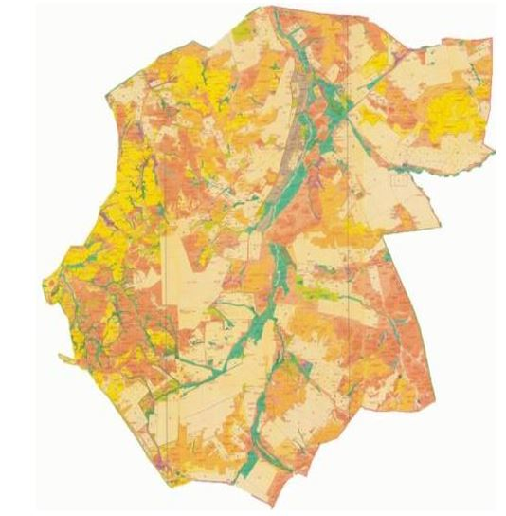

Қарқаралы ауданы бойынша
2020-2021 жылдарға арналған жайылымдарды
басқару және оларды пайдалану жөніндегі
жоспарға 47 қосымша
Қарқаралы ауданы Қасым Аманжолов ауылдық округінің жайылымдардың, оның ішінде маусымдық жайылымдардың сыртқы және ішкі шекаралары мен алаңдары, жайылымдық инфрақұрылым объектілері белгіленген картасы

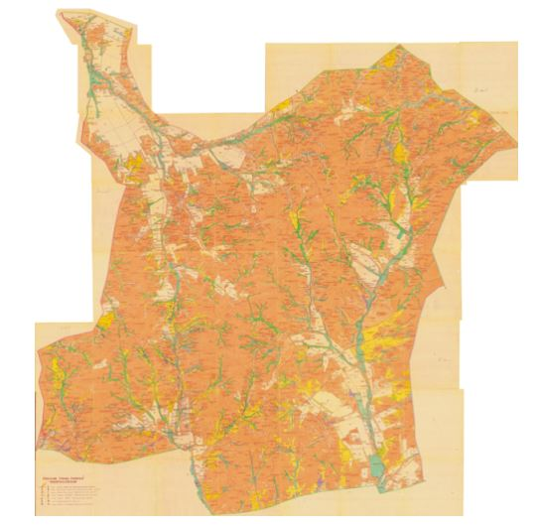

Қарқаралы ауданы бойынша
2020-2021 жылдарға арналған жайылымдарды
басқару және оларды пайдалану жөніндегі
жоспарға 48 қосымша
Қарқаралы ауданы Қаршығалы ауылдық округінің жайылымдардың, оның ішінде маусымдық жайылымдардың сыртқы және ішкі шекаралары мен алаңдары, жайылымдық инфрақұрылым объектілері белгіленген картасы

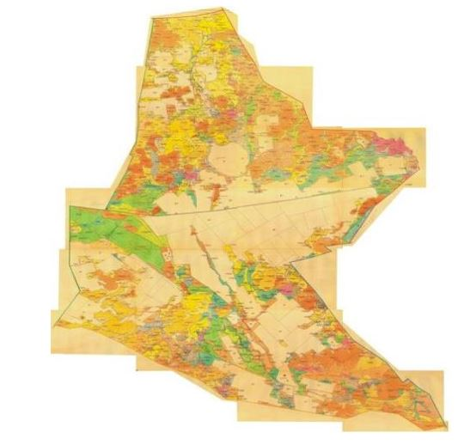

Қарқаралы ауданы бойынша
2020-2021 жылдарға арналған жайылымдарды
басқару және оларды пайдалану жөніндегі
жоспарға 49 қосымша
Қарқаралы ауданы Қаракөл ауылдық округінің жайылымдардың, оның ішінде маусымдық жайылымдардың сыртқы және ішкі шекаралары мен алаңдары, жайылымдық инфрақұрылым объектілері белгіленген картасы

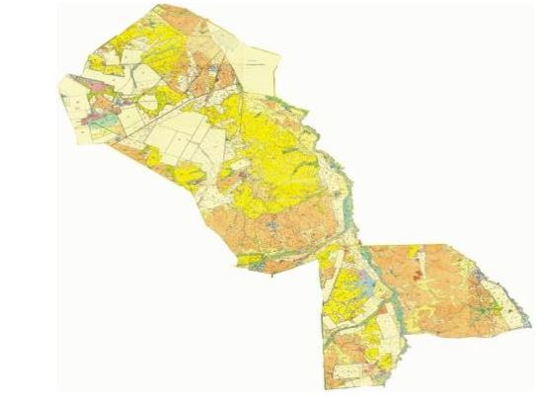

Қарқаралы ауданы бойынша
2020-2021 жылдарға арналған жайылымдарды
басқару және оларды пайдалану жөніндегі
жоспарға 50 қосымша
Қарқаралы ауданы Балқантау ауылдық округінің жайылымдардың, оның ішінде маусымдық жайылымдардың сыртқы және ішкі шекаралары мен алаңдары, жайылымдық инфрақұрылым объектілері белгіленген картасы

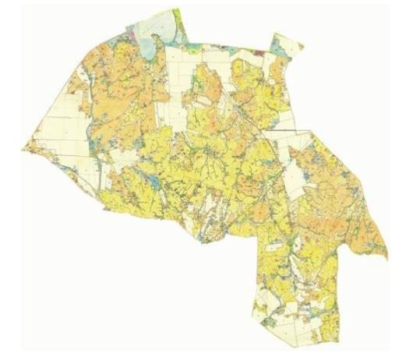

Қарқаралы ауданы бойынша
2020-2021 жылдарға арналған жайылымдарды
басқару және оларды пайдалану жөніндегі
жоспарға 51 қосымша
Қарқаралы ауданы Абай ауылдық округінің жайылымдардың, оның ішінде маусымдық жайылымдардың сыртқы және ішкі шекаралары мен алаңдары, жайылымдық инфрақұрылым объектілері белгіленген картасы

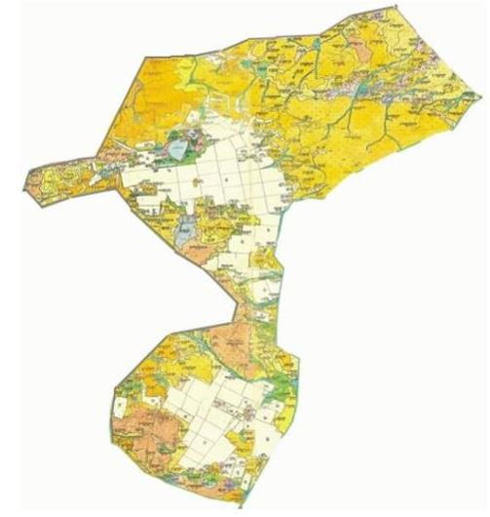

Қарқаралы ауданы бойынша
2020-2021 жылдарға арналған жайылымдарды
басқару және оларды пайдалану жөніндегі
жоспарға 52 қосымша
Қарқаралы ауданы Мартбек Мамыраев ауылдық округінің жайылымдардың, оның ішінде маусымдық жайылымдардың сыртқы және ішкі шекаралары мен алаңдары, жайылымдық инфрақұрылым объектілері белгіленген картасы

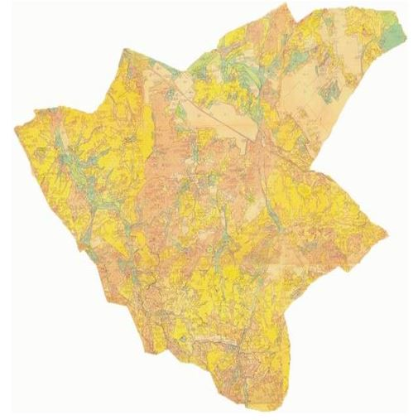

Қарқаралы ауданы бойынша
2020-2021 жылдарға арналған жайылымдарды
басқару және оларды пайдалану жөніндегі
жоспарға 53 қосымша
Қарқаралы ауданы Бесоба ауылдық округінің жайылымдардың, оның ішінде маусымдық жайылымдардың сыртқы және ішкі шекаралары мен алаңдары, жайылымдық инфрақұрылым объектілері белгіленген картасы

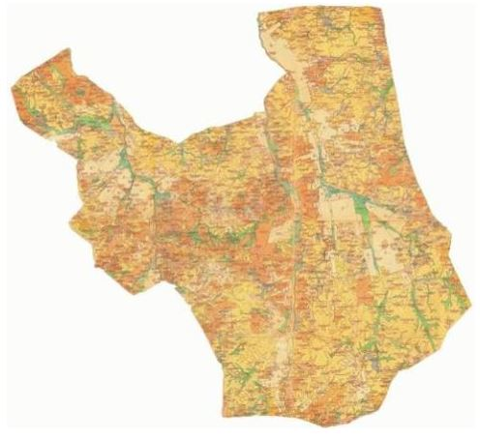

Қарқаралы ауданы бойынша
2020-2021 жылдарға арналған жайылымдарды
басқару және оларды пайдалану жөніндегі
жоспарға 54 қосымша
Қарқаралы ауданы Тәттімбет ауылдық округінің жайылымдардың, оның ішінде маусымдық жайылымдардың сыртқы және ішкі шекаралары мен алаңдары, жайылымдық инфрақұрылым объектілері белгіленген картасы

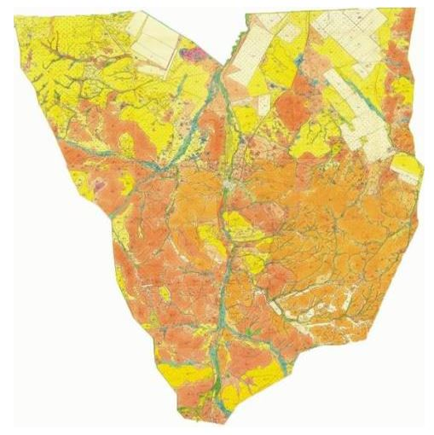

Қарқаралы ауданы бойынша
2020-2021 жылдарға арналған жайылымдарды
басқару және оларды пайдалану жөніндегі
жоспарға 55 қосымша
Қарқаралы ауданы Жаңатоған ауылдық округінің жайылымдардың, оның ішінде маусымдық жайылымдардың сыртқы және ішкі шекаралары мен алаңдары, жайылымдық инфрақұрылым объектілері белгіленген картасы

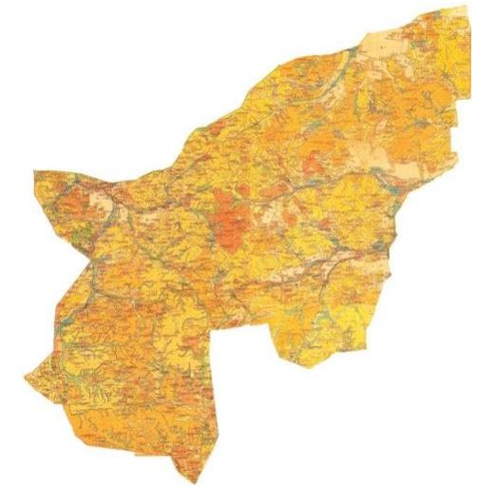

Қарқаралы ауданы бойынша
2020-2021 жылдарға арналған жайылымдарды
басқару және оларды пайдалану жөніндегі
жоспарға 56 қосымша
Қарқаралы ауданы Нығмет Нұрмақов атындағы ауылдық округінің жайылымдардың, оның ішінде маусымдық жайылымдардың сыртқы және ішкі шекаралары мен алаңдары, жайылымдық инфрақұрылым объектілрі белгіленген картасы

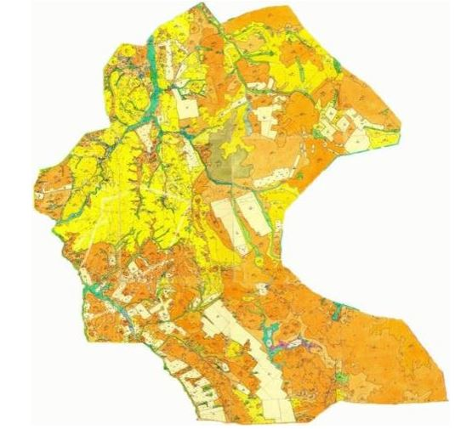

Қарқаралы ауданы бойынша
2020-2021 жылдарға арналған жайылымдарды
басқару және оларды пайдалану жөніндегі
жоспарға 57 қосымша
Қарқаралы ауданы Мәди ауылдық округінің жайылымдардың, оның ішінде маусымдық жайылымдардың сыртқы және ішкі шекаралары мен алаңдары, жайылымдық инфрақұрылым объектілері белгіленген картасы

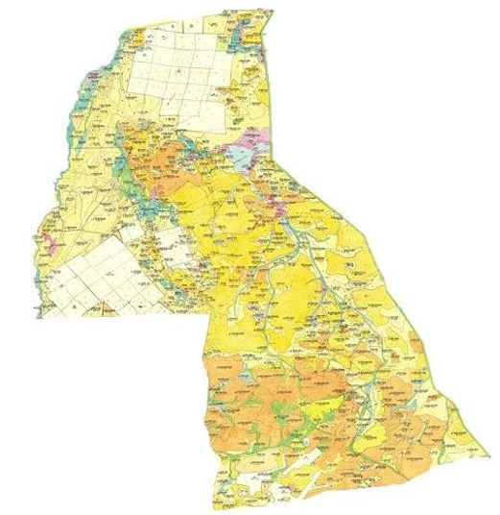

Қарқаралы ауданы бойынша
2020-2021 жылдарға арналған жайылымдарды
басқару және оларды пайдалану жөніндегі
жоспарға 58 қосымша
Қарқаралы ауданы Тегісшілдік ауылдық округінің жайылымдардың, оның ішінде маусымдық жайылымдардың сыртқы және ішкі шекаралары мен алаңдары, жайылымдық инфрақұрылым объектілері белгіленген картасы

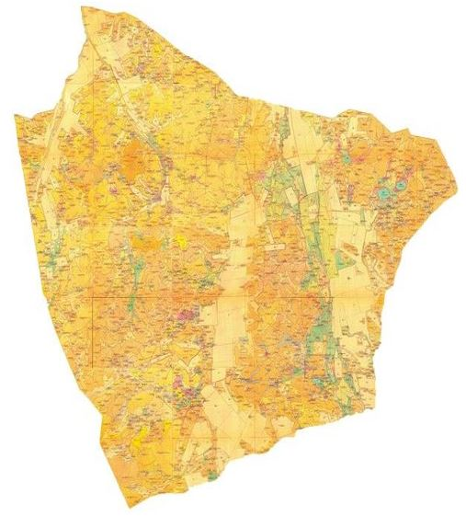

Қарқаралы ауданы бойынша
2020-2021 жылдарға арналған жайылымдарды
басқару және оларды пайдалану жөніндегі
жоспарға 59 қосымша
Қарқаралы ауданы Темірші ауылдық округінің жайылымдардың, оның ішінде маусымдық жайылымдардың сыртқы және ішкі шекаралары мен алаңдары, жайылымдық инфрақұрылым объектілері белгіленген картасы

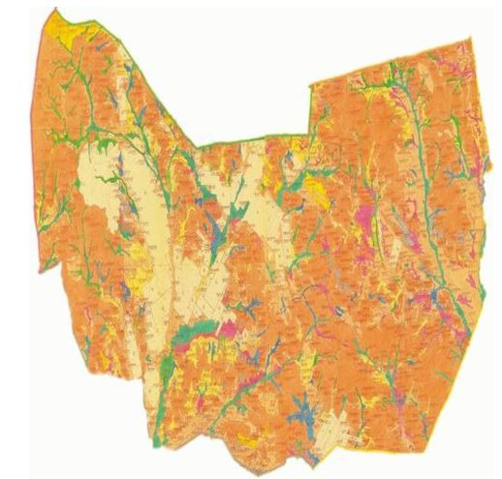

Қарқаралы ауданы бойынша
2020-2021 жылдарға арналған жайылымдарды
басқару және оларды пайдалану жөніндегі
жоспарға 60 қосымша
Қарқаралы ауданы Томар ауылдық округінің жайылымдардың, оның ішінде маусымдық жайылымдардың сыртқы және ішкі шекаралары мен алаңдары, жайылымдық инфрақұрылым объектілері белгіленген картасы

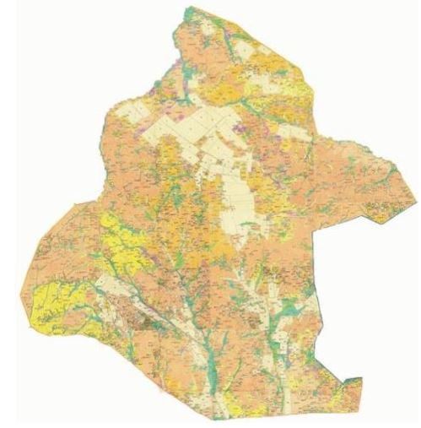

Қарқаралы ауданы бойынша
2020-2021 жылдарға арналған жайылымдарды
басқару және оларды пайдалану жөніндегі
жоспарға 61 қосымша
Қарқаралы ауданы Нұркен Әбдіров ауылдық округінің жайылымдардың, оның ішінде маусымдық жайылымдардың сыртқы және ішкі шекаралары мен алаңдары, жайылымдық инфрақұрылым объектілері белгіленген картасы

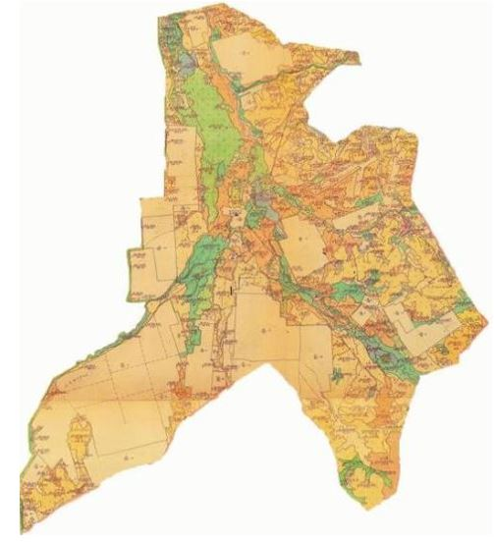

Қарқаралы ауданы бойынша
2020-2021 жылдарға арналған жайылымдарды
басқару және оларды пайдалану жөніндегі
жоспарға 62 қосымша
Қарқаралы ауданы Бақты ауылдық округінің жайылымдардың, оның ішінде маусымдық жайылымдардың сыртқы және ішкі шекаралары мен алаңдары, жайылымдық инфрақұрылым объектілері белгіленген картасы

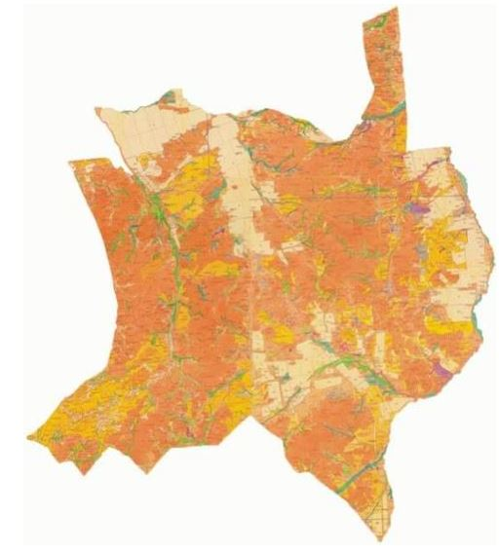

Қарқаралы ауданы бойынша
2020-2021 жылдарға арналған жайылымдарды
басқару және оларды пайдалану жөніндегі
жоспарға 63 қосымша
Қарқаралы ауданы Қайнарбұлақ ауылдық округінің жайылымдардың, оның ішінде маусымдық жайылымдардың сыртқы және ішкі шекаралары мен алаңдары, жайылымдық инфрақұрылым объектілері белгіленген картасы

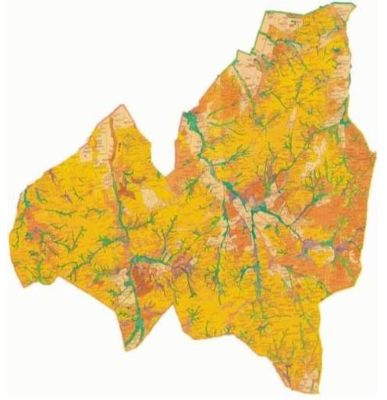

Қарқаралы ауданы бойынша
2020-2021 жылдарға арналған жайылымдарды
басқару және оларды пайдалану жөніндегі
жоспарға 64 қосымша
Қарқаралы ауданы Ынталы ауылдық округінің жайылымдардың, оның ішінде маусымдық жайылымдардың сыртқы және ішкі шекаралары мен алаңдары, жайылымдық инфрақұрылым объектілері белгіленген картасы

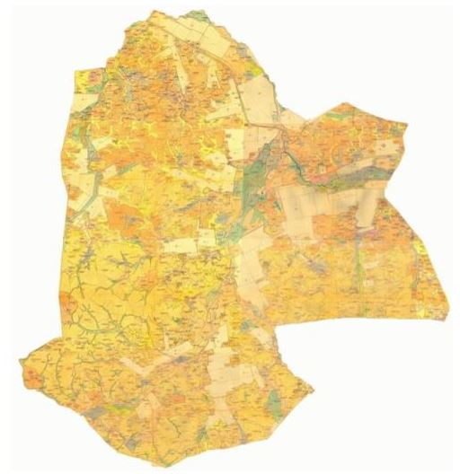

Қарқаралы ауданы бойынша
2020-2021 жылдарға арналған жайылымдарды
басқару және оларды пайдалану жөніндегі
жоспарға 65 қосымша
Қарқаралы ауданы Угар ауылдық округінің жайылымдардың, оның ішінде маусымдық жайылымдардың сыртқы және ішкі шекаралары мен алаңдары, жайылымдық инфрақұрылым объектілері белгіленген картасы

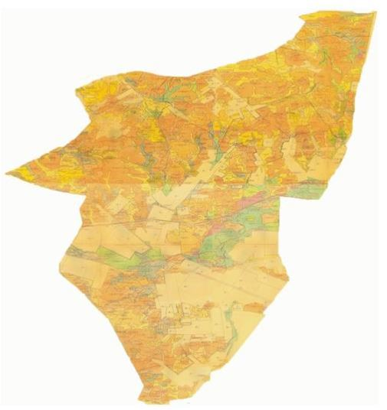

Қарқаралы ауданы бойынша
2020-2021 жылдарға арналған жайылымдарды
басқару және оларды пайдалану жөніндегі
жоспарға 66 қосымша
Қарқаралы ауданы Шарықты ауылдық округінің жайылымдардың, оның ішінде маусымдық жайылымдардың сыртқы және ішкі шекаралары мен алаңдары, жайылымдық инфрақұрылым объектілері белгіленген картасы

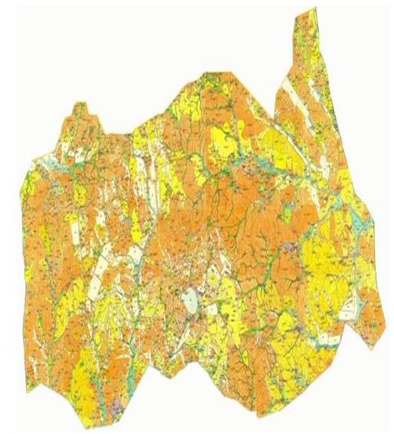

Қарқаралы ауданы бойынша
2020-2021 жылдарға арналған жайылымдарды
басқару және оларды пайдалану жөніндегі
жоспарға 67 қосымша
Қарқаралы ауданы Қоянды ауылдық жайылым пайдаланушылардың су тұтыну нормасына сәйкес су көздеріне (өзендерге, көлдерге, тоғандарға, апандарға, суару немесе суландыру суармалау каналдарына, құбырлы немесе шахталы құдықтарға) қол жеткізу схемасы

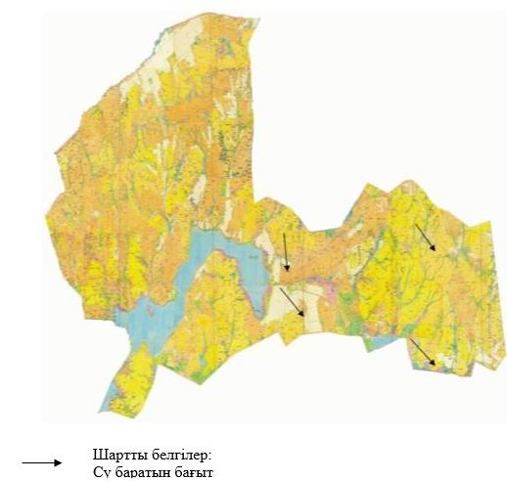

Қарқаралы ауданы бойынша
2020-2021 жылдарға арналған жайылымдарды
басқару және оларды пайдалану жөніндегі
жоспарға 68 қосымша
Қарқаралы ауданы Қырғыз ауылдық жайылым пайдаланушылардың су тұтыну нормасына сәйкес су көздеріне (өзендерге, көлдерге, тоғандарға, апандарға, суару немесе суландыру суармалау каналдарына, құбырлы немесе шахталы құдықтарға) қол жеткізу схемасы

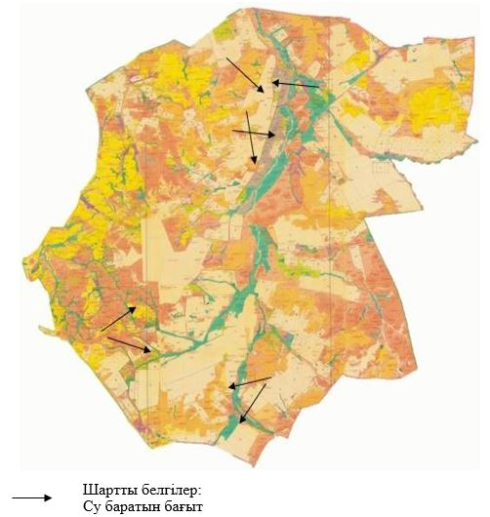

Қарқаралы ауданы бойынша
2020-2021 жылдарға арналған жайылымдарды
басқару және оларды пайдалану жөніндегі
жоспарға 69 қосымша
Қарқаралы ауданы Қасым Аманжолов ауылдық жайылым пайдаланушылардың су тұтыну нормасына сәйкес су көздеріне (өзендерге, көлдерге, тоғандарға, апандарға, суару немесе суландыру суармалау каналдарына, құбырлы немесе шахталы құдықтарға) қол жеткізу схемасы

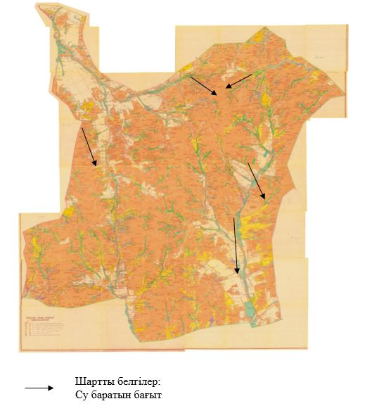

Қарқаралы ауданы бойынша
2020-2021 жылдарға арналған жайылымдарды
басқару және оларды пайдалану жөніндегі
жоспарға 70 қосымша
Қарқаралы ауданы Қаршығалы ауылдық жайылым пайдаланушылардың су тұтыну нормасына сәйкес су көздеріне (өзендерге, көлдерге, тоғандарға, апандарға, суару немесе суландыру суармалау каналдарына, құбырлы немесе шахталы құдықтарға) қол жеткізу схемасы

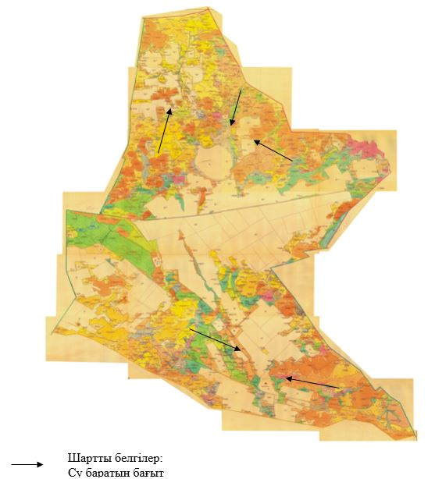

Қарқаралы ауданы бойынша
2020-2021 жылдарға арналған жайылымдарды
басқару және оларды пайдалану жөніндегі
жоспарға 71 қосымша
Қарқаралы ауданы Қаракөл ауылдық жайылым пайдаланушылардың су тұтыну нормасына сәйкес су көздеріне (өзендерге, көлдерге, тоғандарға, апандарға, суару немесе суландыру суармалау каналдарына, құбырлы немесе шахталы құдықтарға) қол жеткізу схемасы

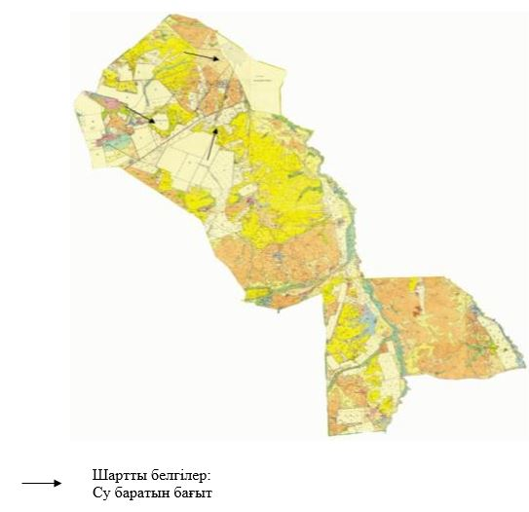

Қарқаралы ауданы бойынша
2020-2021 жылдарға арналған жайылымдарды
басқару және оларды пайдалану жөніндегі
жоспарға 72 қосымша
Қарқаралы ауданы Балқантау ауылдық жайылым пайдаланушылардың су тұтыну нормасына сәйкес су көздеріне (өзендерге, көлдерге, тоғандарға, апандарға, суару немесе суландыру суармалау каналдарына, құбырлы немесе шахталы құдықтарға) қол жеткізу схемасы

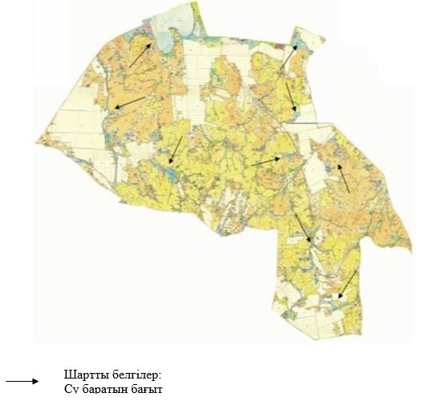

Қарқаралы ауданы бойынша
2020-2021 жылдарға арналған жайылымдарды
басқару және оларды пайдалану жөніндегі
жоспарға 73 қосымша
Қарқаралы ауданы Абай ауылдық жайылым пайдаланушылардың су тұтыну нормасына сәйкес су көздеріне (өзендерге, көлдерге, тоғандарға, апандарға, суару немесе суландыру суармалау каналдарына, құбырлы немесе шахталы құдықтарға) қол жеткізу схемасы

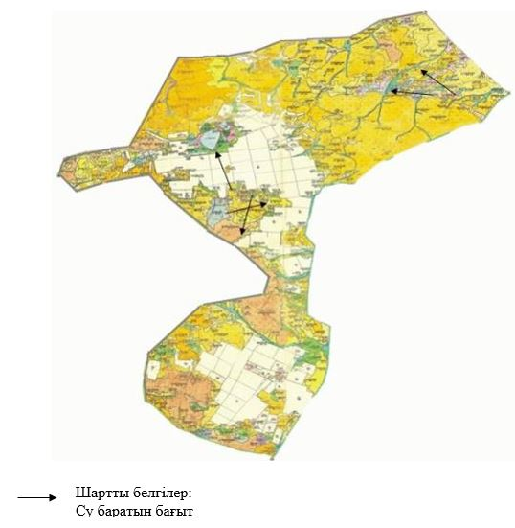

Қарқаралы ауданы бойынша
2020-2021 жылдарға арналған жайылымдарды
басқару және оларды пайдалану жөніндегі
жоспарға 74 қосымша
Қарқаралы ауданы Мартбек Мамыраев ауылдық жайылым пайдаланушылардың су тұтыну нормасына сәйкес су көздеріне (өзендерге, көлдерге, тоғандарға, апандарға, суару немесе суландыру суармалау каналдарына, құбырлы немесе шахталы құдықтарға) қол жеткізу схемасы

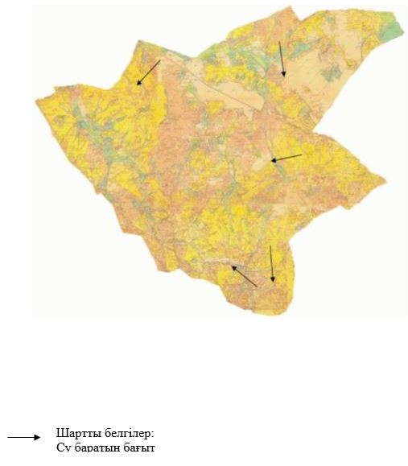

Қарқаралы ауданы бойынша
2020-2021 жылдарға арналған жайылымдарды
басқару және оларды пайдалану жөніндегі
жоспарға 75 қосымша
Қарқаралы ауданы Бесоба ауылдық жайылым пайдаланушылардың су тұтыну нормасына сәйкес су көздеріне (өзендерге, көлдерге, тоғандарға, апандарға, суару немесе суландыру суармалау каналдарына, құбырлы немесе шахталы құдықтарға) қол жеткізу схемасы

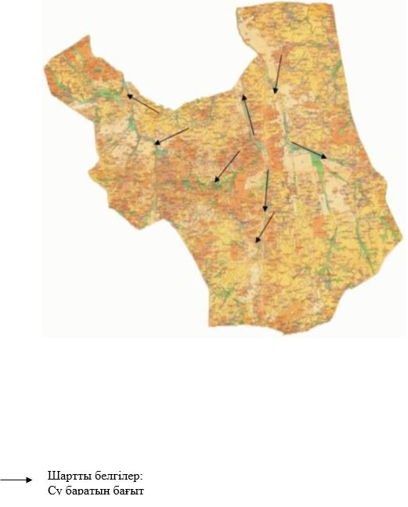

Қарқаралы ауданы бойынша
2020-2021 жылдарға арналған жайылымдарды
басқару және оларды пайдалану жөніндегі
жоспарға 76 қосымша
Қарқаралы ауданы Таттімбет ауылдық жайылым пайдаланушылардың су тұтыну нормасына сәйкес су көздеріне (өзендерге, көлдерге, тоғандарға, апандарға, суару немесе суландыру суармалау каналдарына, құбырлы немесе шахталы құдықтарға) қол жеткізу схемасы

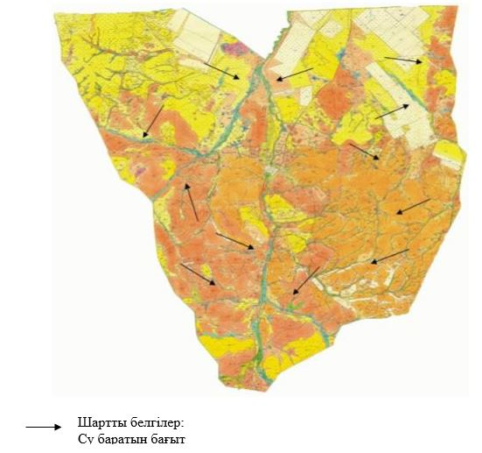

Қарқаралы ауданы бойынша
2020-2021 жылдарға арналған жайылымдарды
басқару және оларды пайдалану жөніндегі
жоспарға 77 қосымша
Қарқаралы ауданы Жаңатоған ауылдық жайылым пайдаланушылардың су тұтыну нормасына сәйкес су көздеріне (өзендерге, көлдерге, тоғандарға, апандарға, суару немесе суландыру суармалау каналдарына, құбырлы немесе шахталы құдықтарға) қол жеткізу схемасы

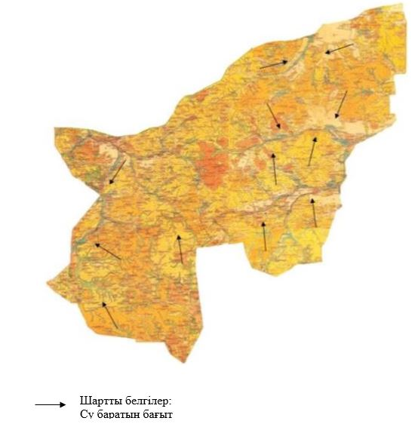

Қарқаралы ауданы бойынша
2020-2021 жылдарға арналған жайылымдарды
басқару және оларды пайдалану жөніндегі
жоспарға 78 қосымша
Қарқаралы ауданы Нығмет Нұрмақов атындағы ауылдық жайылым пайдаланушылардың су тұтыну нормасына сәйкес су көздеріне (өзендерге, көлдерге, тоғандарға, апандарға, суару немесе суландыру суармалау каналдарына, құбырлы немесе шахталы құдықтарға) қол жеткізу схемасы

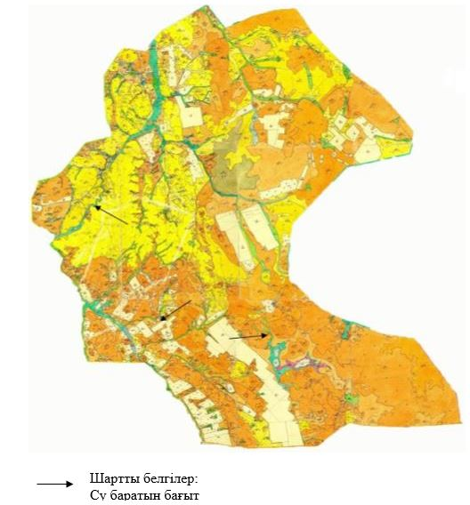

Қарқаралы ауданы бойынша
2020-2021 жылдарға арналған жайылымдарды
басқару және оларды пайдалану жөніндегі
жоспарға 79 қосымша
Қарқаралы ауданы Мәди ауылдық жайылым пайдаланушылардың су тұтыну нормасына сәйкес су көздеріне (өзендерге, көлдерге, тоғандарға, апандарға, суару немесе суландыру суармалау каналдарына, құбырлы немесе шахталы құдықтарға) қол жеткізу схемасы

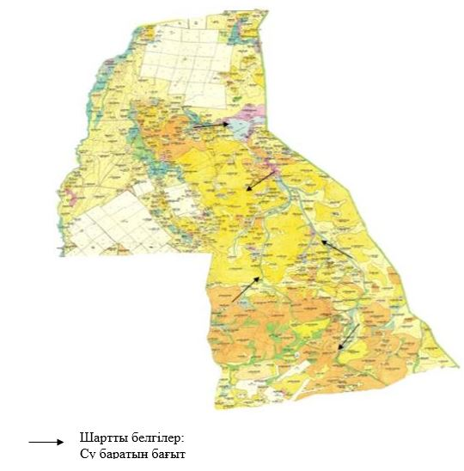

Қарқаралы ауданы бойынша
2020-2021 жылдарға арналған жайылымдарды
басқару және оларды пайдалану жөніндегі
жоспарға 80 қосымша
Қарқаралы ауданы Тегісшілдік ауылдық жайылым пайдаланушылардың су тұтыну нормасына сәйкес су көздеріне (өзендерге, көлдерге, тоғандарға, апандарға, суару немесе суландыру суармалау каналдарына, құбырлы немесе шахталы құдықтарға) қол жеткізу схемасы

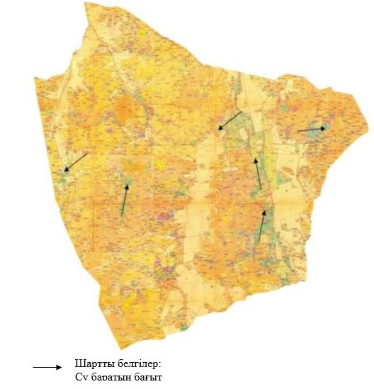

Қарқаралы ауданы бойынша
2020-2021 жылдарға арналған жайылымдарды
басқару және оларды пайдалану жөніндегі
жоспарға 81 қосымша
Қарқаралы ауданы Темірші ауылдық жайылым пайдаланушылардың су тұтыну нормасына сәйкес су көздеріне (өзендерге, көлдерге, тоғандарға, апандарға, суару немесе суландыру суармалау каналдарына, құбырлы немесе шахталы құдықтарға) қол жеткізу схемасы

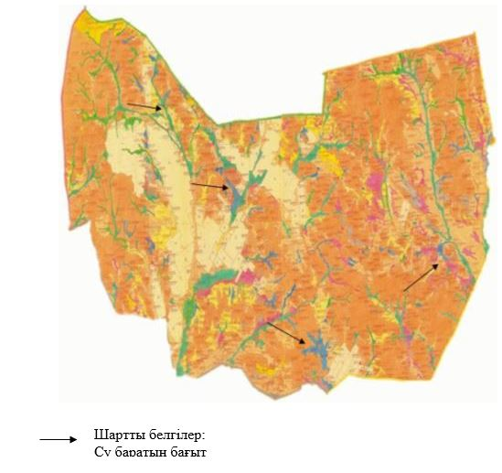

Қарқаралы ауданы бойынша
2020-2021 жылдарға арналған жайылымдарды
басқару және оларды пайдалану жөніндегі
жоспарға 82 қосымша
Қарқаралы ауданы Томар ауылдық жайылым пайдаланушылардың су тұтыну нормасына сәйкес су көздеріне (өзендерге, көлдерге, тоғандарға, апандарға, суару немесе суландыру суармалау каналдарына, құбырлы немесе шахталы құдықтарға) қол жеткізу схемасы

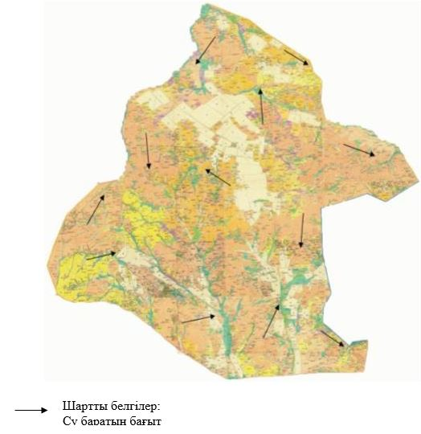

Қарқаралы ауданы бойынша
2020-2021 жылдарға арналған жайылымдарды
басқару және оларды пайдалану жөніндегі
жоспарға 83 қосымша
Қарқаралы ауданы Нұркен Әбдіров ауылдық жайылым пайдаланушылардың су тұтыну нормасына сәйкес су көздеріне (өзендерге, көлдерге, тоғандарға, апандарға, суару немесе суландыру суармалау каналдарына, құбырлы немесе шахталы құдықтарға) қол жеткізу схемасы

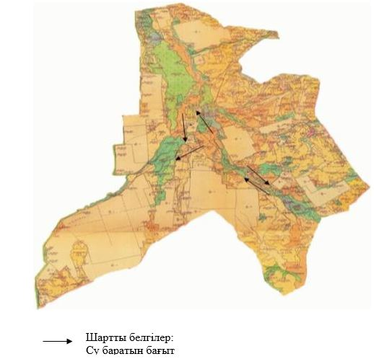

Қарқаралы ауданы бойынша
2020-2021 жылдарға арналған жайылымдарды
басқару және оларды пайдалану жөніндегі
жоспарға 84 қосымша
Қарқаралы ауданы Бақты ауылдық жайылым пайдаланушылардың су тұтыну нормасына сәйкес су көздеріне (өзендерге, көлдерге, тоғандарға, апандарға, суару немесе суландыру суармалау каналдарына, құбырлы немесе шахталы құдықтарға) қол жеткізу схемасы

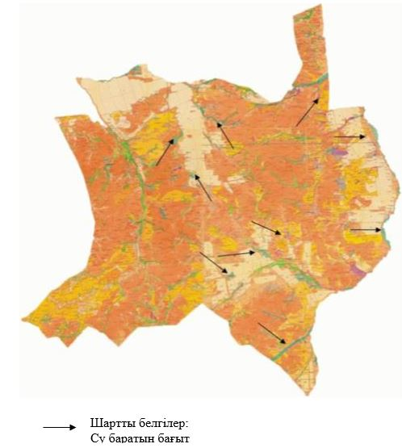

Қарқаралы ауданы бойынша
2020-2021 жылдарға арналған жайылымдарды
басқару және оларды пайдалану жөніндегі
жоспарға 85 қосымша
Қарқаралы ауданы Қайнарбұлақ ауылдық жайылым пайдаланушылардың су тұтыну нормасына сәйкес су көздеріне (өзендерге, көлдерге, тоғандарға, апандарға, суару немесе суландыру суармалау каналдарына, құбырлы немесе шахталы құдықтарға) қол жеткізу схемасы

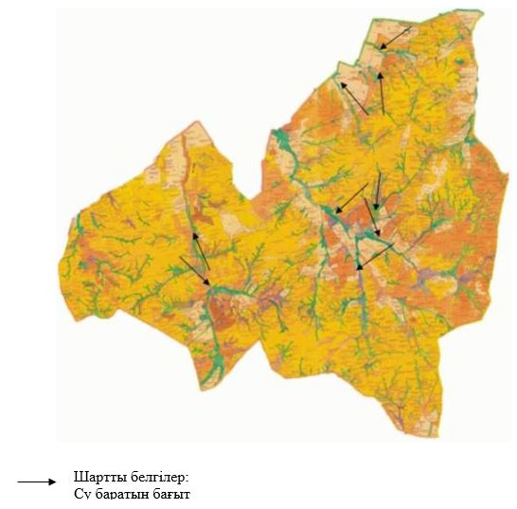

Қарқаралы ауданы бойынша
2020-2021 жылдарға арналған жайылымдарды
басқару және оларды пайдалану жөніндегі
жоспарға 86 қосымша
Қарқаралы ауданы Ынталы ауылдық жайылым пайдаланушылардың су тұтыну нормасына сәйкес су көздеріне (өзендерге, көлдерге, тоғандарға, апандарға, суару немесе суландыру суармалау каналдарына, құбырлы немесе шахталы құдықтарға) қол жеткізу схемасы

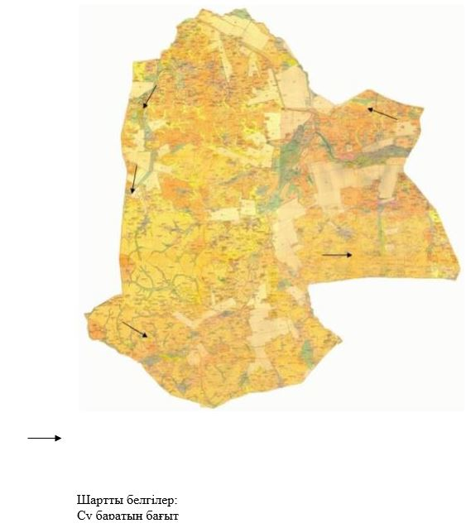

Қарқаралы ауданы бойынша
2020-2021 жылдарға арналған жайылымдарды
басқару және оларды пайдалану жөніндегі
жоспарға 87 қосымша
Қарқаралы ауданы Угар ауылдық жайылым пайдаланушылардың су тұтыну нормасына сәйкес су көздеріне (өзендерге, көлдерге, тоғандарға, апандарға, суару немесе суландыру суармалау каналдарына, құбырлы немесе шахталы құдықтарға) қол жеткізу схемасы

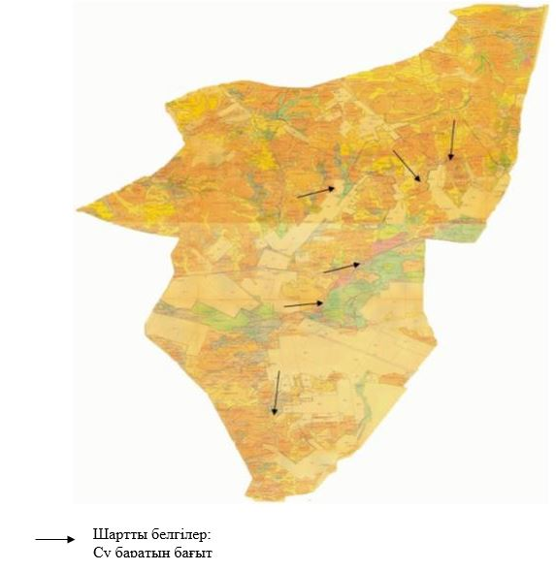

Қарқаралы ауданы бойынша
2020-2021 жылдарға арналған жайылымдарды
басқару және оларды пайдалану жөніндегі
жоспарға 88 қосымша
Қарқаралы ауданы Шарықты ауылдық жайылым пайдаланушылардың су тұтыну нормасына сәйкес су көздеріне (өзендерге, көлдерге, тоғандарға, апандарға, суару немесе суландыру суармалау каналдарына, құбырлы немесе шахталы құдықтарға) қол жеткізу схемасы

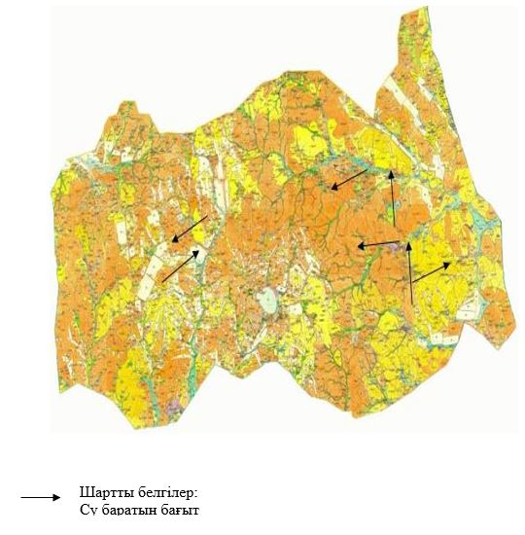

Қарқаралы ауданы бойынша
2020-2021 жылдарға арналған жайылымдарды
басқару және оларды пайдалану жөніндегі
жоспарға 89 қосымша
Қарқаралы ауданы Қоянды ауылдық жайылымы жоқ жеке және (немесе) заңды тұлғалардың ауыл шаруашылығы жануарларының мал басын орналастыру үшін жайылымдарды қайта бөлу және оны берілетін жайылымдарға ауыстыру схемасы

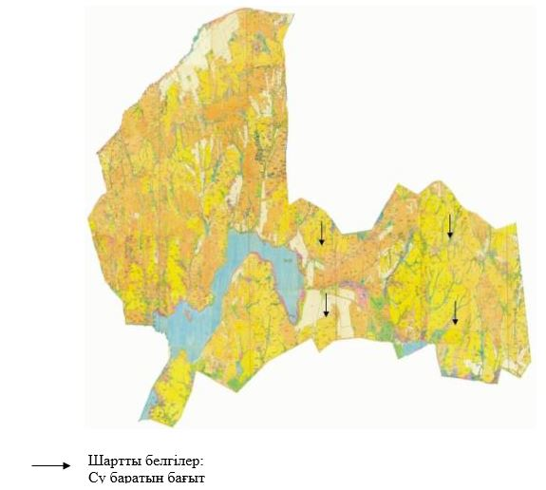

Қарқаралы ауданы бойынша
2020-2021 жылдарға арналған жайылымдарды
басқару және оларды пайдалану жөніндегі
жоспарға 90 қосымша
Қарқаралы ауданы Қырғыз ауылдық жайылымы жоқ жеке және (немесе) заңды тұлғалардың ауыл шаруашылығы жануарларының мал басын орналастыру үшін жайылымдарды қайта бөлу және оны берілетін жайылымдарға ауыстыру схемасы

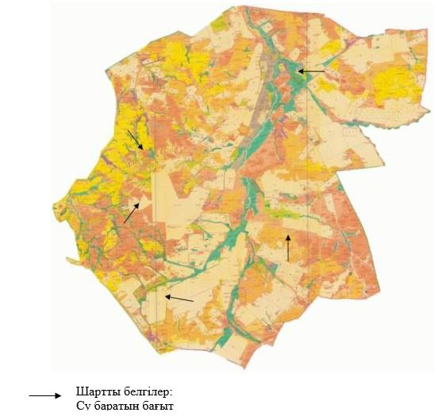

Қарқаралы ауданы бойынша
2020-2021 жылдарға арналған жайылымдарды
басқару және оларды пайдалану жөніндегі
жоспарға 91 қосымша
Қарқаралы ауданы Қасым Аманжолов ауылдық жайылымы жоқ жеке және (немесе) заңды тұлғалардың ауыл шаруашылығы жануарларының мал басын орналастыру үшін жайылымдарды қайта бөлу және оны берілетін жайылымдарға ауыстыру схемасы

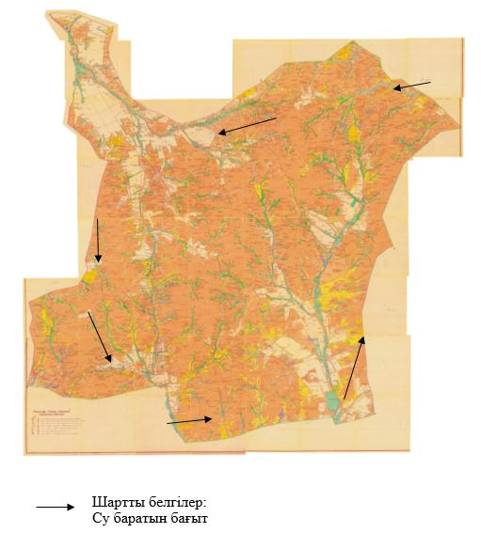

Қарқаралы ауданы бойынша
2020-2021 жылдарға арналған жайылымдарды
басқару және оларды пайдалану жөніндегі
жоспарға 92 қосымша
Қарқаралы ауданы Қаршығалы ауылдық жайылымы жоқ жеке және (немесе) заңды тұлғалардың ауыл шаруашылығы жануарларының мал басын орналастыру үшін жайылымдарды қайта бөлу және оны берілетін жайылымдарға ауыстыру схемасы

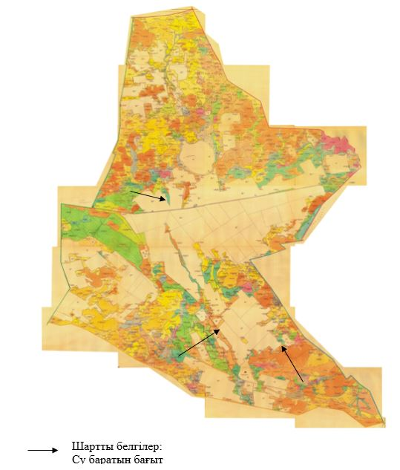

Қарқаралы ауданы бойынша
2020-2021 жылдарға арналған жайылымдарды
басқару және оларды пайдалану жөніндегі
жоспарға 93 қосымша
Қарқаралы ауданы Қаракөл ауылдық жайылымы жоқ жеке және (немесе) заңды тұлғалардың ауыл шаруашылығы жануарларының мал басын орналастыру үшін жайылымдарды қайта бөлу және оны берілетін жайылымдарға ауыстыру схемасы

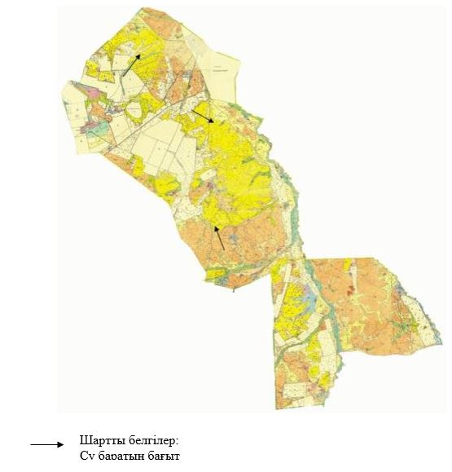

Қарқаралы ауданы бойынша
2020-2021 жылдарға арналған жайылымдарды
басқару және оларды пайдалану жөніндегі
жоспарға 94 қосымша
Қарқаралы ауданы Балқантау ауылдық жайылымы жоқ жеке және (немесе) заңды тұлғалардың ауыл шаруашылығы жануарларының мал басын орналастыру үшін жайылымдарды қайта бөлу және оны берілетін жайылымдарға ауыстыру схемасы

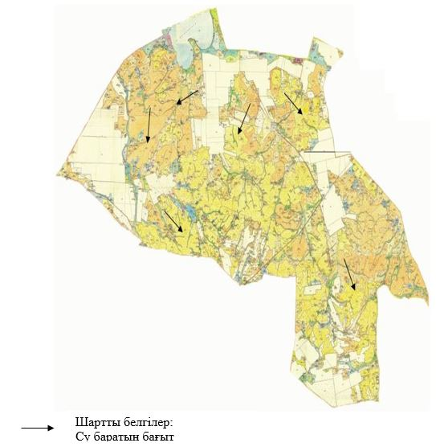

Қарқаралы ауданы бойынша
2020-2021 жылдарға арналған жайылымдарды
басқару және оларды пайдалану жөніндегі
жоспарға 95 қосымша
Қарқаралы ауданы Абай ауылдық жайылымы жоқ жеке және (немесе) заңды тұлғалардың ауыл шаруашылығы жануарларының мал басын орналастыру үшін жайылымдарды қайта бөлу және оны берілетін жайылымдарға ауыстыру схемасы

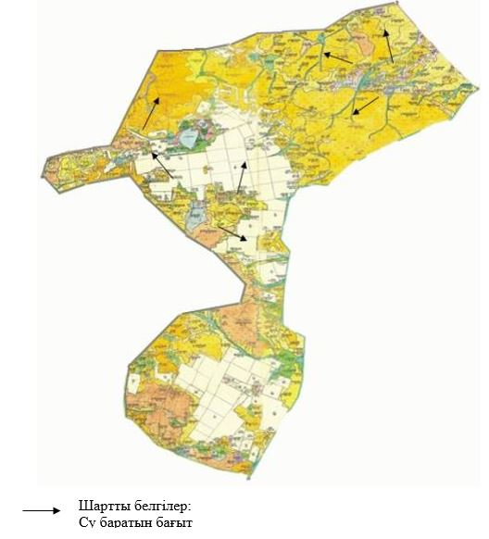

Қарқаралы ауданы бойынша
2020-2021 жылдарға арналған жайылымдарды
басқару және оларды пайдалану жөніндегі
жоспарға 96 қосымша
Қарқаралы ауданы Мартбек Мамыраев ауылдық жайылымы жоқ жеке және (немесе) заңды тұлғалардың ауыл шаруашылығы жануарларының мал басын орналастыру үшін жайылымдарды қайта бөлу және оны берілетін жайылымдарға ауыстыру схемасы

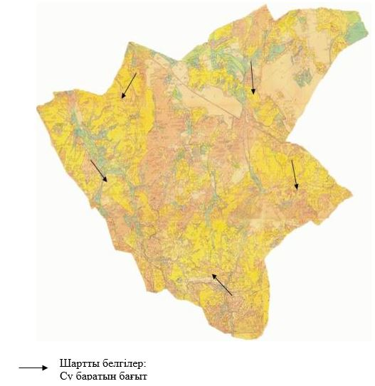

Қарқаралы ауданы бойынша
2020-2021 жылдарға арналған жайылымдарды
басқару және оларды пайдалану жөніндегі
жоспарға 97 қосымша
Қарқаралы ауданы Бесоба ауылдық жайылымы жоқ жеке және (немесе) заңды тұлғалардың ауыл шаруашылығы жануарларының мал басын орналастыру үшін жайылымдарды қайта бөлу және оны берілетін жайылымдарға ауыстыру схемасы

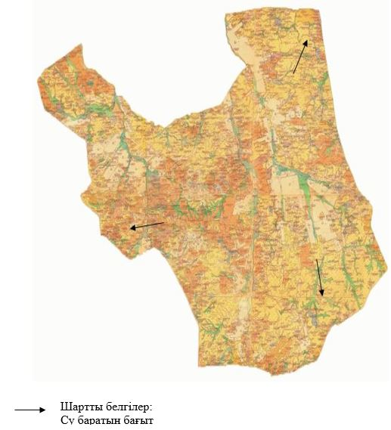

Қарқаралы ауданы бойынша
2020-2021 жылдарға арналған жайылымдарды
басқару және оларды пайдалану жөніндегі
жоспарға 98 қосымша
Қарқаралы ауданы Тәттімбет ауылдық жайылымы жоқ жеке және (немесе) заңды тұлғалардың ауыл шаруашылығы жануарларының мал басын орналастыру үшін жайылымдарды қайта бөлу және оны берілетін жайылымдарға ауыстыру схемасы

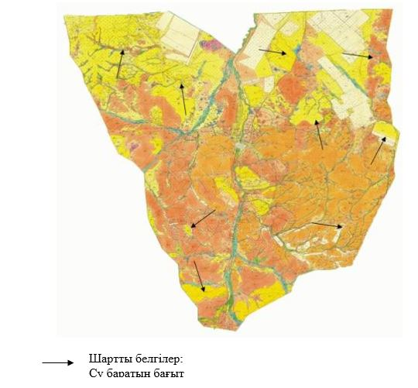

Қарқаралы ауданы бойынша
2020-2021 жылдарға арналған жайылымдарды
басқару және оларды пайдалану жөніндегі
жоспарға 99 қосымша
Қарқаралы ауданы Жаңатоған ауылдық жайылымы жоқ жеке және (немесе) заңды тұлғалардың ауыл шаруашылығы жануарларының мал басын орналастыру үшін жайылымдарды қайта бөлу және оны берілетін жайылымдарға ауыстыру схемасы

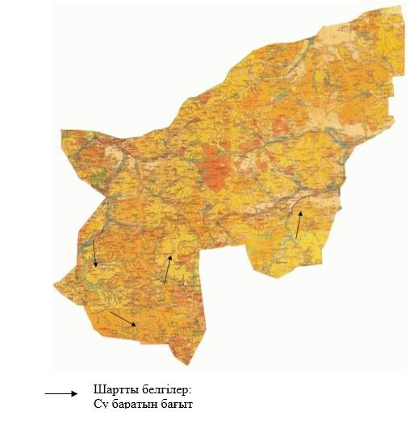

Қарқаралы ауданы бойынша
2020-2021 жылдарға арналған жайылымдарды
басқару және оларды пайдалану жөніндегі
жоспарға 100 қосымша
Қарқаралы ауданы Нығмет Нұрмақов атындағы ауылдық жайылымы жоқ жеке және (немесе) заңды тұлғалардың ауыл шаруашылығы жануарларының мал басын орналастыру үшін жайылымдарды қайта бөлу және оны берілетін жайылымдарға ауыстыру схемасы

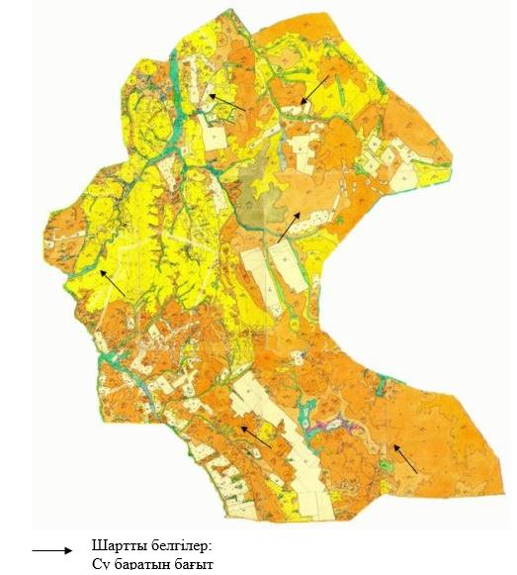

Қарқаралы ауданы бойынша
2020-2021 жылдарға арналған жайылымдарды
басқару және оларды пайдалану жөніндегі
жоспарға 101 қосымша
Қарқаралы ауданы Мәди ауылдық жайылымы жоқ жеке және (немесе) заңды тұлғалардың ауыл шаруашылығы жануарларының мал басын орналастыру үшін жайылымдарды қайта бөлу және оны берілетін жайылымдарға ауыстыру схемасы

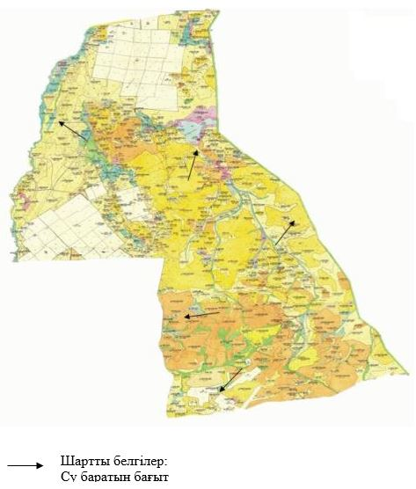

Қарқаралы ауданы бойынша
2020-2021 жылдарға арналған жайылымдарды
басқару және оларды пайдалану жөніндегі
жоспарға 102 қосымша
Қарқаралы ауданы Тегісшілдік ауылдық жайылымы жоқ жеке және (немесе) заңды тұлғалардың ауыл шаруашылығы жануарларының мал басын орналастыру үшін жайылымдарды қайта бөлу және оны берілетін жайылымдарға ауыстыру схемасы

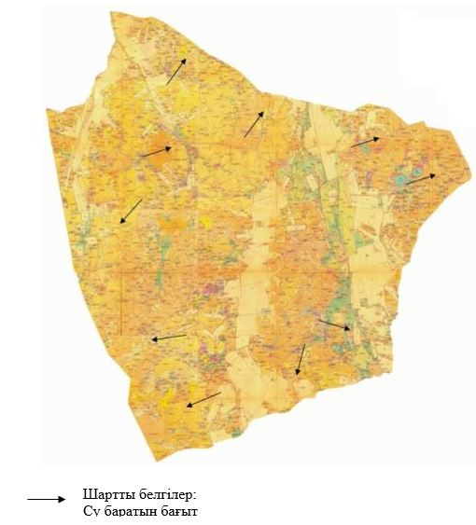

Қарқаралы ауданы бойынша
2020-2021 жылдарға арналған жайылымдарды
басқару және оларды пайдалану жөніндегі
жоспарға 103 қосымша
Қарқаралы ауданы Темірші ауылдық жайылымы жоқ жеке және (немесе) заңды тұлғалардың ауыл шаруашылығы жануарларының мал басын орналастыру үшін жайылымдарды қайта бөлу және оны берілетін жайылымдарға ауыстыру схемасы

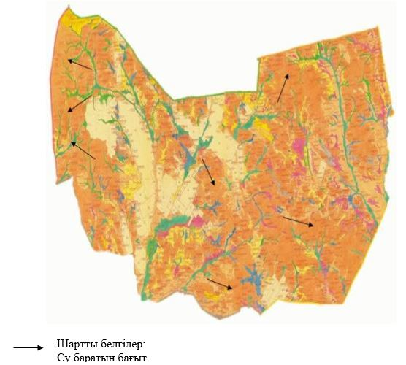

Қарқаралы ауданы бойынша
2020-2021 жылдарға арналған жайылымдарды
басқару және оларды пайдалану жөніндегі
жоспарға 104 қосымша
Қарқаралы ауданы Томар ауылдық жайылымы жоқ жеке және (немесе) заңды тұлғалардың ауыл шаруашылығы жануарларының мал басын орналастыру үшін жайылымдарды қайта бөлу және оны берілетін жайылымдарға ауыстыру схемасы

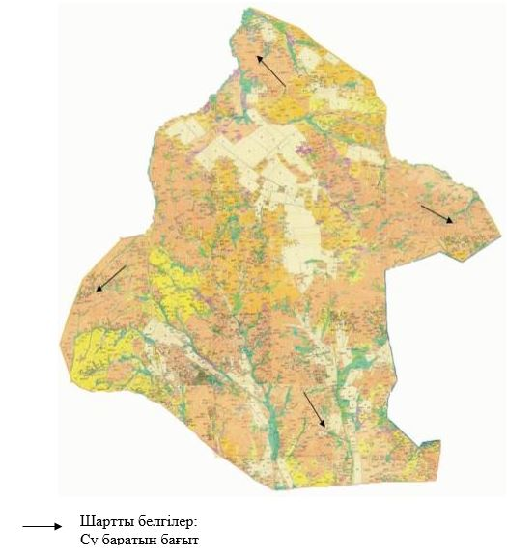

Қарқаралы ауданы бойынша
2020-2021 жылдарға арналған жайылымдарды
басқару және оларды пайдалану жөніндегі
жоспарға 105 қосымша
Қарқаралы ауданы Нұркен Әбдіров ауылдық жайылымы жоқ жеке және (немесе) заңды тұлғалардың ауыл шаруашылығы жануарларының мал басын орналастыру үшін жайылымдарды қайта бөлу және оны берілетін жайылымдарға ауыстыру схемасы

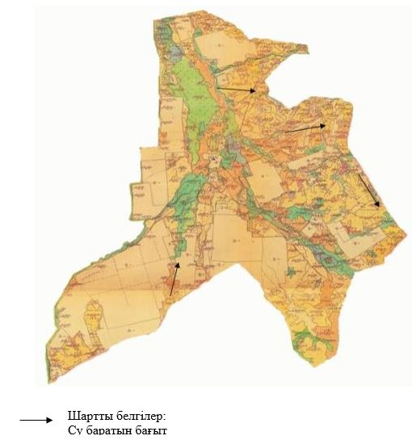

Қарқаралы ауданы бойынша
2020-2021 жылдарға арналған жайылымдарды
басқару және оларды пайдалану жөніндегі
жоспарға 106 қосымша
Қарқаралы ауданы Бақты ауылдық жайылымы жоқ жеке және (немесе) заңды тұлғалардың ауыл шаруашылығы жануарларының мал басын орналастыру үшін жайылымдарды қайта бөлу және оны берілетін жайылымдарға ауыстыру схемасы

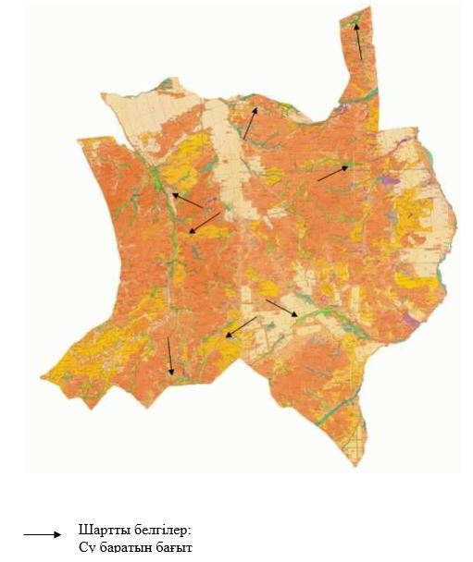

Қарқаралы ауданы бойынша
2020-2021 жылдарға арналған жайылымдарды
басқару және оларды пайдалану жөніндегі
жоспарға 107 қосымша
Қарқаралы ауданы Қайнарбұлақ ауылдық жайылымы жоқ жеке және (немесе) заңды тұлғалардың ауыл шаруашылығы жануарларының мал басын орналастыру үшін жайылымдарды қайта бөлу және оны берілетін жайылымдарға ауыстыру схемасы

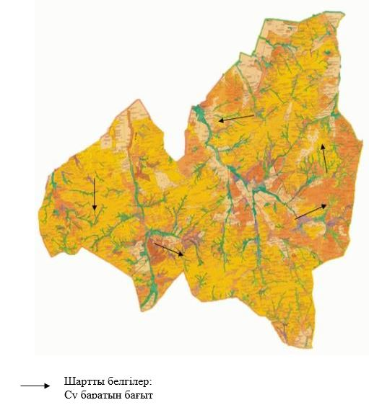

Қарқаралы ауданы бойынша
2020-2021 жылдарға арналған жайылымдарды
басқару және оларды пайдалану жөніндегі
жоспарға 108 қосымша
Қарқаралы ауданы Ынталы ауылдық жайылымы жоқ жеке және (немесе) заңды тұлғалардың ауыл шаруашылығы жануарларының мал басын орналастыру үшін жайылымдарды қайта бөлу және оны берілетін жайылымдарға ауыстыру схемасы

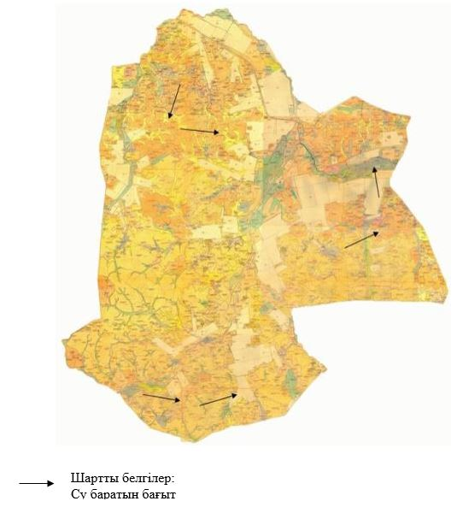

Қарқаралы ауданы бойынша
2020-2021 жылдарға арналған жайылымдарды
басқару және оларды пайдалану жөніндегі
жоспарға 109 қосымша
Қарқаралы ауданы Угар ауылдық жайылымы жоқ жеке және (немесе) заңды тұлғалардың ауыл шаруашылығы жануарларының мал басын орналастыру үшін жайылымдарды қайта бөлу және оны берілетін жайылымдарға ауыстыру схемасы

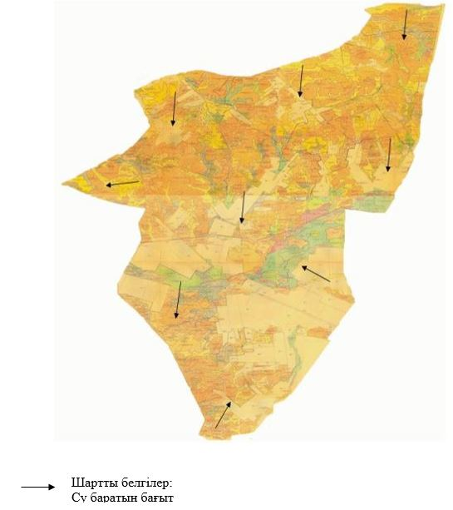

Қарқаралы ауданы бойынша
2020-2021 жылдарға арналған жайылымдарды
басқару және оларды пайдалану жөніндегі
жоспарға 110 қосымша
Қарқаралы ауданы Шарықты ауылдық жайылымы жоқ жеке және (немесе) заңды тұлғалардың ауыл шаруашылығы жануарларының мал басын орналастыру үшін жайылымдарды қайта бөлу және оны берілетін жайылымдарға ауыстыру схемасы

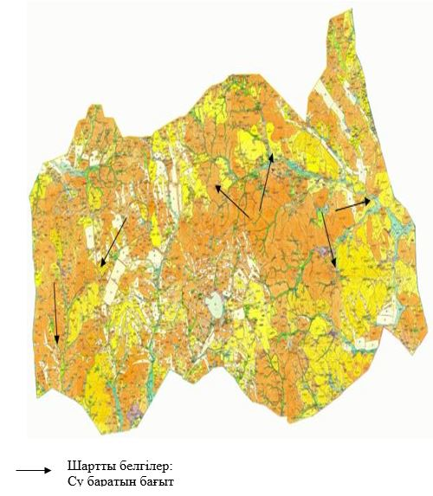

Қарқаралы ауданы бойынша
2020-2021 жылдарға арналған жайылымдарды
басқару және оларды пайдалану жөніндегі
жоспарға 111 қосымша
Қарқаралы ауданы Қоянды ауылдық маңында орналасқан жайылымдармен қамтамасыз етілмеген жеке және (немесе) заңды тұлғалардың ауыл шаруашылығы жануарларының мал басын шалғайдағы жайылымдарға орналастыру схемасы

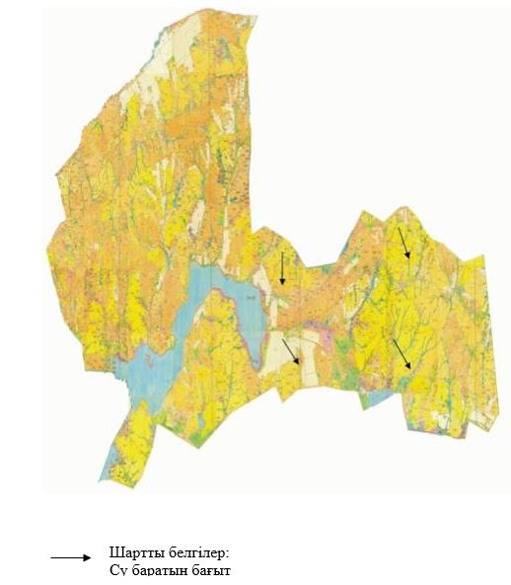

Қарқаралы ауданы бойынша
2020-2021 жылдарға арналған жайылымдарды
басқару және оларды пайдалану жөніндегі
жоспарға 112 қосымша
Қарқаралы ауданы Қырғыз ауылдық маңында орналасқан жайылымдармен қамтамасыз етілмеген жеке және (немесе) заңды тұлғалардың ауыл шаруашылығы жануарларының мал басын шалғайдағы жайылымдарға орналастыру схемасы

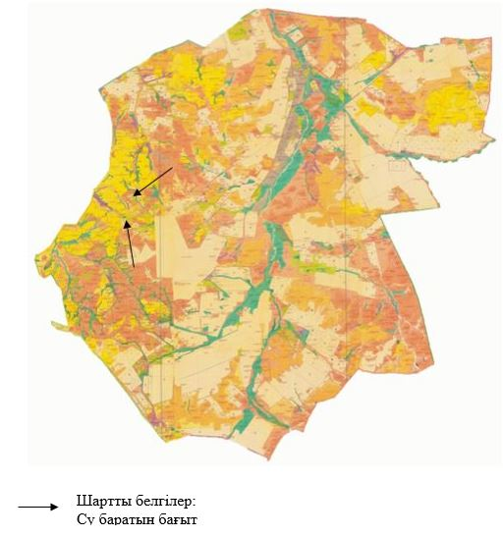

Қарқаралы ауданы бойынша
2020-2021 жылдарға арналған жайылымдарды
басқару және оларды пайдалану жөніндегі
жоспарға 113 қосымша
Қарқаралы ауданы Қасым Аманжолов ауылдық маңында орналасқан жайылымдармен қамтамасыз етілмеген жеке және (немесе) заңды тұлғалардың ауыл шаруашылығы жануарларының мал басын шалғайдағы жайылымдарға орналастыру схемасы

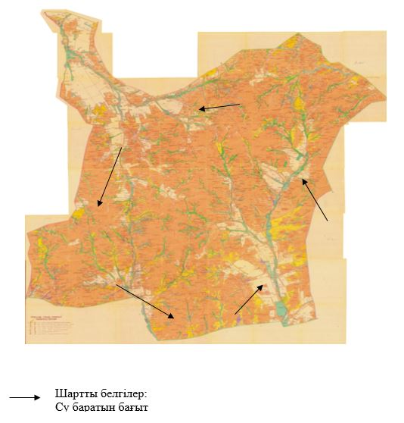

Қарқаралы ауданы бойынша
2020-2021 жылдарға арналған жайылымдарды
басқару және оларды пайдалану жөніндегі
жоспарға 114 қосымша
Қарқаралы ауданы Қаршығалы ауылдық маңында орналасқан жайылымдармен қамтамасыз етілмеген жеке және (немесе) заңды тұлғалардың ауыл шаруашылығы жануарларының мал басын шалғайдағы жайылымдарға орналастыру схемасы

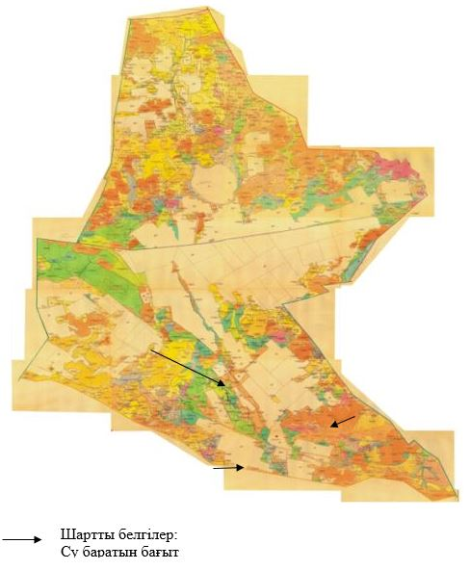

Қарқаралы ауданы бойынша
2020-2021 жылдарға арналған жайылымдарды
басқару және оларды пайдалану жөніндегі
жоспарға 115 қосымша
Қарқаралы ауданы Қаракөл ауылдық маңында орналасқан жайылымдармен қамтамасыз етілмеген жеке және (немесе) заңды тұлғалардың ауыл шаруашылығы жануарларының мал басын шалғайдағы жайылымдарға орналастыру схемасы

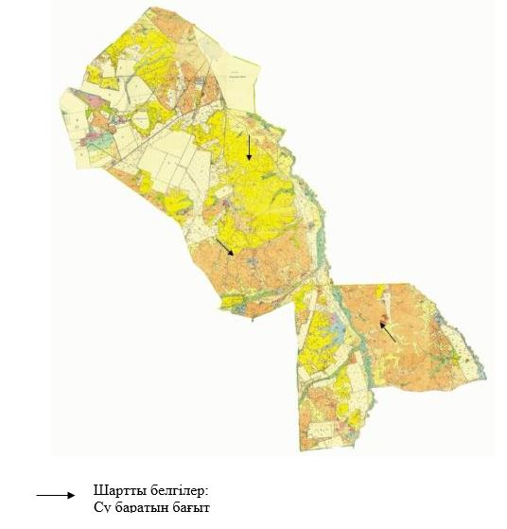

Қарқаралы ауданы бойынша
2020-2021 жылдарға арналған жайылымдарды
басқару және оларды пайдалану жөніндегі
жоспарға 116 қосымша
Қарқаралы ауданы Балқантау ауылдық маңында орналасқан жайылымдармен қамтамасыз етілмеген жеке және (немесе) заңды тұлғалардың ауыл шаруашылығы жануарларының мал басын шалғайдағы жайылымдарға орналастыру схемасы

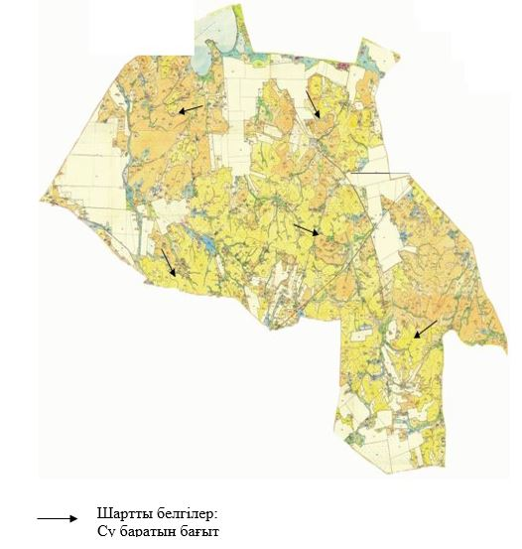

Қарқаралы ауданы бойынша
2020-2021 жылдарға арналған жайылымдарды
басқару және оларды пайдалану жөніндегі
жоспарға 117 қосымша
Қарқаралы ауданы Абай ауылдық маңында орналасқан жайылымдармен қамтамасыз етілмеген жеке және (немесе) заңды тұлғалардың ауыл шаруашылығы жануарларының мал басын шалғайдағы жайылымдарға орналастыру схемасы

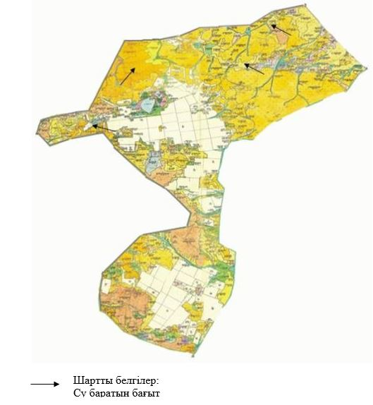

Қарқаралы ауданы бойынша
2020-2021 жылдарға арналған жайылымдарды
басқару және оларды пайдалану жөніндегі
жоспарға 118 қосымша
Қарқаралы ауданы Мартбек Мамыраев ауылдық маңында орналасқан жайылымдармен қамтамасыз етілмеген жеке және (немесе) заңды тұлғалардың ауыл шаруашылығы жануарларының мал басын шалғайдағы жайылымдарға орналастыру схемасы

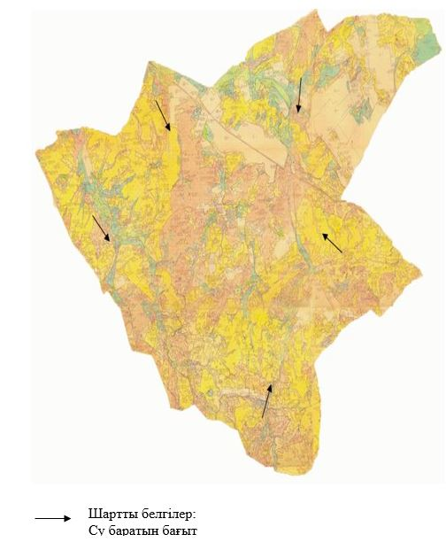

Қарқаралы ауданы бойынша
2020-2021 жылдарға арналған жайылымдарды
басқару және оларды пайдалану жөніндегі
жоспарға 119 қосымша
Қарқаралы ауданы Бесоба ауылдық маңында орналасқан жайылымдармен қамтамасыз етілмеген жеке және (немесе) заңды тұлғалардың ауыл шаруашылығы жануарларының мал басын шалғайдағы жайылымдарға орналастыру схемасы

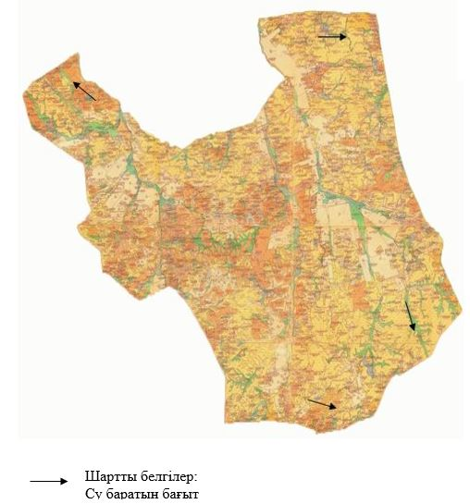

Қарқаралы ауданы бойынша
2020-2021 жылдарға арналған жайылымдарды
басқару және оларды пайдалану жөніндегі
жоспарға 120 қосымша
Қарқаралы ауданы Тәттімбет ауылдық маңында орналасқан жайылымдармен қамтамасыз етілмеген жеке және (немесе) заңды тұлғалардың ауыл шаруашылығы жануарларының мал басын шалғайдағы жайылымдарға орналастыру схемасы

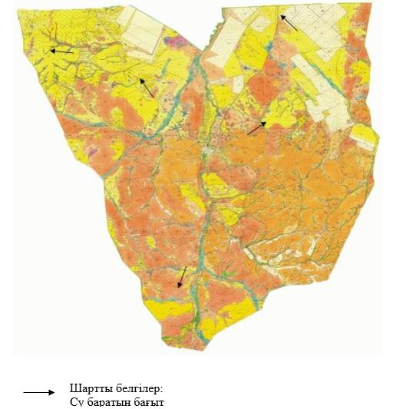

Қарқаралы ауданы бойынша
2020-2021 жылдарға арналған жайылымдарды
басқару және оларды пайдалану жөніндегі
жоспарға 121 қосымша
Қарқаралы ауданы Жаңатоған ауылдық маңында орналасқан жайылымдармен қамтамасыз етілмеген жеке және (немесе) заңды тұлғалардың ауыл шаруашылығы жануарларының мал басын шалғайдағы жайылымдарға орналастыру схемасы

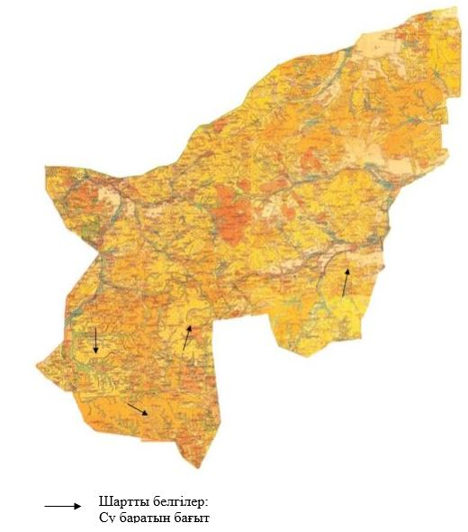

Қарқаралы ауданы бойынша
2020-2021 жылдарға арналған жайылымдарды
басқару және оларды пайдалану жөніндегі
жоспарға 122 қосымша
Қарқаралы ауданы Нығмет Нұрмақов атындағы ауылдық маңында орналасқан жайылымдармен қамтамасыз етілмеген жеке және (немесе) заңды тұлғалардың ауыл шаруашылығы жануарларының мал басын шалғайдағы жайылымдарға орналастыру схемасы

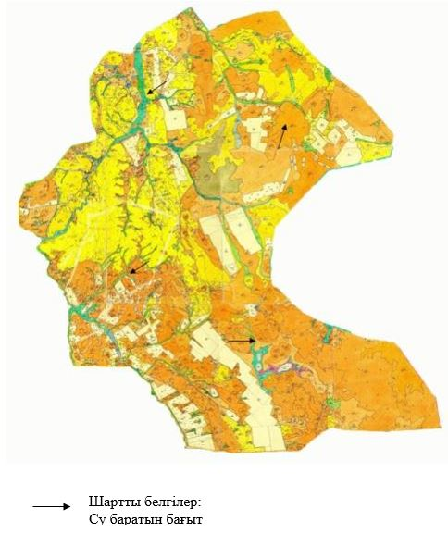

Қарқаралы ауданы бойынша
2020-2021 жылдарға арналған жайылымдарды
басқару және оларды пайдалану жөніндегі
жоспарға 123 қосымша
Қарқаралы ауданы Мәди ауылдық маңында орналасқан жайылымдармен қамтамасыз етілмеген жеке және (немесе) заңды тұлғалардың ауыл шаруашылығы жануарларының мал басын шалғайдағы жайылымдарға орналастыру схемасы

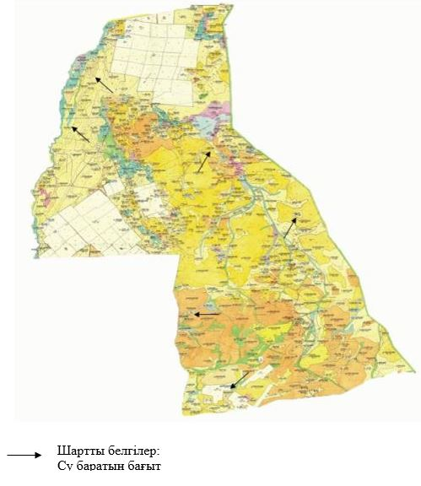

Қарқаралы ауданы бойынша
2020-2021 жылдарға арналған жайылымдарды
басқару және оларды пайдалану жөніндегі
жоспарға 124 қосымша
Қарқаралы ауданы Тегісшілдік ауылдық маңында орналасқан жайылымдармен қамтамасыз етілмеген жеке және (немесе) заңды тұлғалардың ауыл шаруашылығы жануарларының мал басын шалғайдағы жайылымдарға орналастыру схемасы

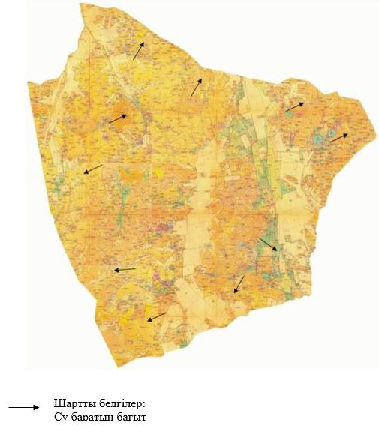

Қарқаралы ауданы бойынша
2020-2021 жылдарға арналған жайылымдарды
басқару және оларды пайдалану жөніндегі
жоспарға 125 қосымша
Қарқаралы ауданы Темірші ауылдық маңында орналасқан жайылымдармен қамтамасыз етілмеген жеке және (немесе) заңды тұлғалардың ауыл шаруашылығы жануарларының мал басын шалғайдағы жайылымдарға орналастыру схемасы

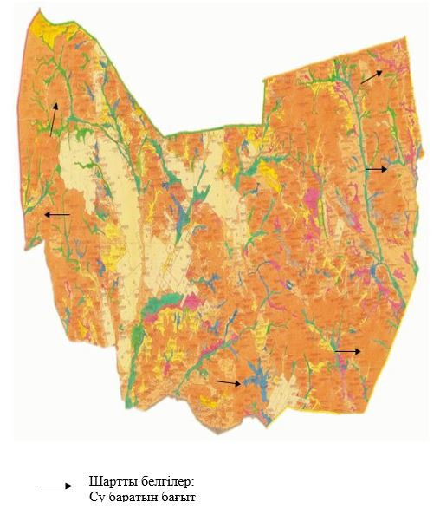

Қарқаралы ауданы бойынша
2020-2021 жылдарға арналған жайылымдарды
басқару және оларды пайдалану жөніндегі
жоспарға 126 қосымша
Қарқаралы ауданы Томар ауылдық маңында орналасқан жайылымдармен қамтамасыз етілмеген жеке және (немесе) заңды тұлғалардың ауыл шаруашылығы жануарларының мал басын шалғайдағы жайылымдарға орналастыру схемасы

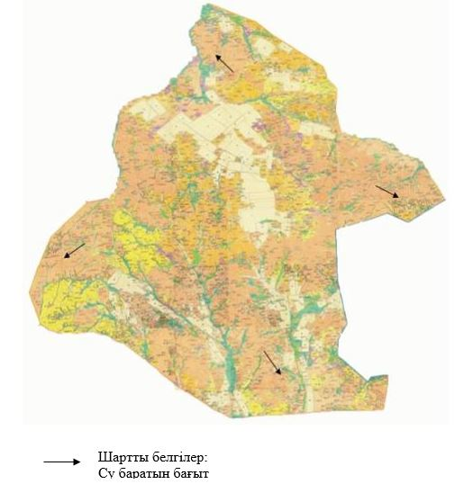

Қарқаралы ауданы бойынша
2020-2021 жылдарға арналған жайылымдарды
басқару және оларды пайдалану жөніндегі
жоспарға 127 қосымша
Қарқаралы ауданы Нұркен Әбдіров ауылдық маңында орналасқан жайылымдармен қамтамасыз етілмеген жеке және (немесе) заңды тұлғалардың ауыл шаруашылығы жануарларының мал басын шалғайдағы жайылымдарға орналастыру схемасы

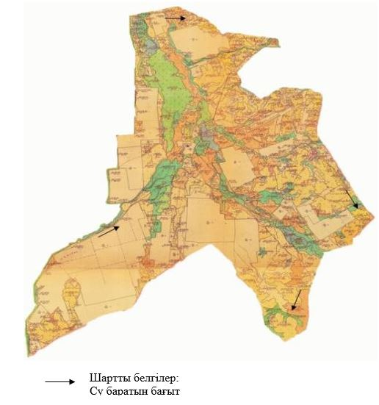

Қарқаралы ауданы бойынша
2020-2021 жылдарға арналған жайылымдарды
басқару және оларды пайдалану жөніндегі
жоспарға 128 қосымша
Қарқаралы ауданы Бақты ауылдық маңында орналасқан жайылымдармен қамтамасыз етілмеген жеке және (немесе) заңды тұлғалардың ауыл шаруашылығы жануарларының мал басын шалғайдағы жайылымдарға орналастыру схемасы

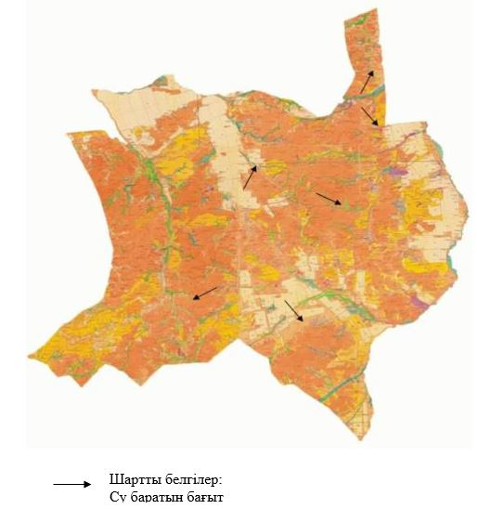

Қарқаралы ауданы бойынша
2020-2021 жылдарға арналған жайылымдарды
басқару және оларды пайдалану жөніндегі
жоспарға 129 қосымша
Қарқаралы ауданы Қайнарбұлақ ауылдық маңында орналасқан жайылымдармен қамтамасыз етілмеген жеке және (немесе) заңды тұлғалардың ауыл шаруашылығы жануарларының мал басын шалғайдағы жайылымдарға орналастыру схемасы

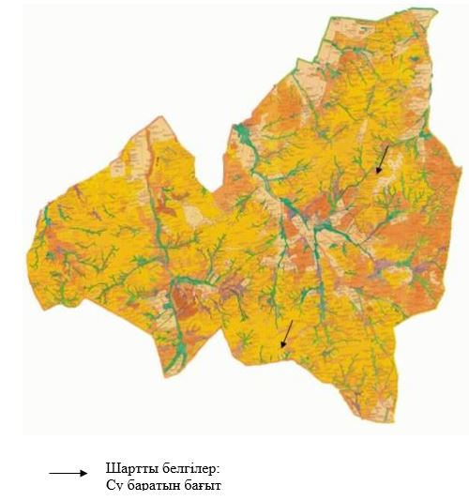

Қарқаралы ауданы бойынша
2020-2021 жылдарға арналған жайылымдарды
басқару және оларды пайдалану жөніндегі
жоспарға 130 қосымша
Қарқаралы ауданы Ынталы ауылдық маңында орналасқан жайылымдармен қамтамасыз етілмеген жеке және (немесе) заңды тұлғалардың ауыл шаруашылығы жануарларының мал басын шалғайдағы жайылымдарға орналастыру схемасы

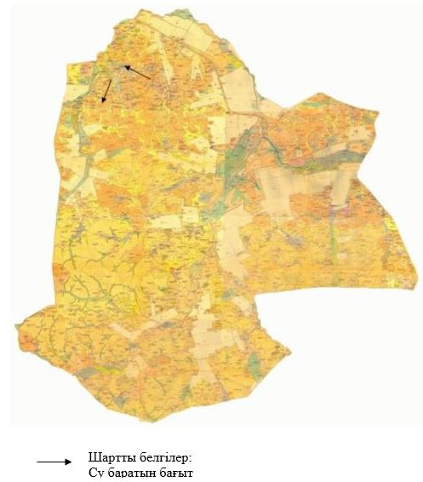

Қарқаралы ауданы бойынша
2020-2021 жылдарға арналған жайылымдарды
басқару және оларды пайдалану жөніндегі
жоспарға 131 қосымша
Қарқаралы ауданы Угар ауылдық маңында орналасқан жайылымдармен қамтамасыз етілмеген жеке және (немесе) заңды тұлғалардың ауыл шаруашылығы жануарларының мал басын шалғайдағы жайылымдарға орналастыру схемасы

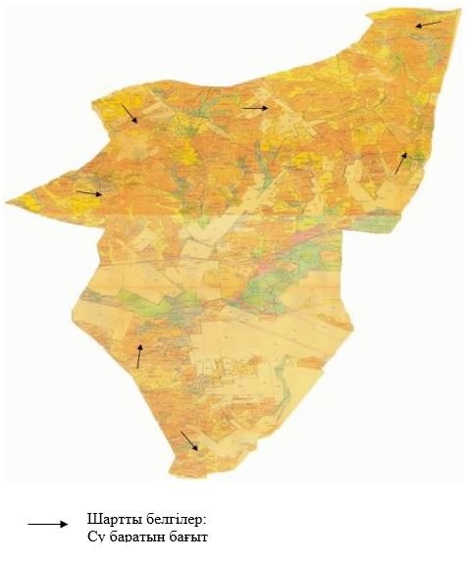

Қарқаралы ауданы бойынша
2020-2021 жылдарға арналған жайылымдарды
басқару және оларды пайдалану жөніндегі
жоспарға 132 қосымша
Қарқаралы ауданы Шарықты ауылдық маңында орналасқан жайылымдармен қамтамасыз етілмеген жеке және (немесе) заңды тұлғалардың ауыл шаруашылығы жануарларының мал басын шалғайдағы жайылымдарға орналастыру схемасы

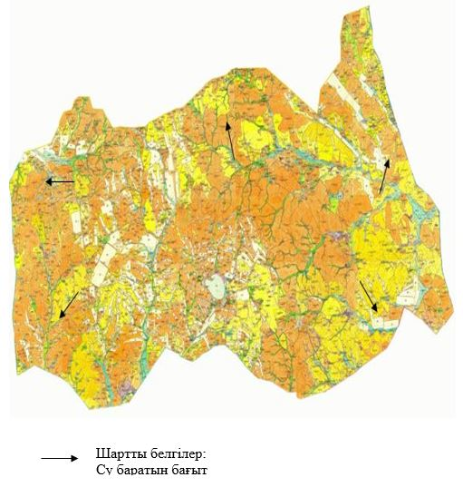

Қарқаралы ауданы бойынша
2020-2021 жылдарға арналған жайылымдарды
басқару және оларды пайдалану жөніндегі
жоспарға 133 қосымша
Ауыл шаруашылығы жануарларын жаюдың және айдаудың маусымдық маршруттарын белгілейтін жайылымдарды пайдалану жөніндегі күнтізбелік графигі
№ р/с | Округтер атауы | Жайылымдарда мал бағудың басталуы | Жайылымдардаң малдың қайтуы
1 | Абай ауылдық округі | сәуірдің бірінші жартысында | қазанның екінші онкүндігі
2 | Бақты ауылдық округі | сәуірдің бірінші жартысында | қазанның екінші онкүндігі
3 | Балқантау ауылдық округі | сәуірдің бірінші жартысында | қазанның екінші онкүндігі
4 | Бесоба ауылдық округі | сәуірдің бірінші жартысында | қазанның екінші онкүндігі
5 | Жаңатоған ауылдық округі | сәуірдің бірінші жартысында | қазанның екінші онкүндігі
6 | Қайнарбұлақ ауылдық округі | сәуірдің бірінші жартысында | қазанның екінші онкүндігі
7 | Қаракөл ауылдық округі | сәуірдің бірінші жартысында | қазанның екінші онкүндігі
8 | Қаршығалы ауылдық округі | сәуірдің бірінші жартысында | қазанның екінші онкүндігі
9 | Қ.Аманжолов ауылдық округі | сәуірдің бірінші жартысында | қазанның екінші онкүндігі
10 | Қоянды ауылдық округі | сәуірдің бірінші жартысында | қазанның екінші онкүндігі
11 | Қырғыз ауылдық округі | сәуірдің бірінші жартысында | қазанның екінші онкүндігі
12 | Мәди ауылдық округі | сәуірдің бірінші жартысында | қазанның екінші онкүндігі
13 | М.Мамыраев ауылдық округі | сәуірдің бірінші жартысында | қазанның екінші онкүндігі
14 | Н.Әбдіров ауылдық округі | сәуірдің бірінші жартысында | қазанның екінші онкүндігі
15 | Н.Нұрмақов ауылдық округі | сәуірдің бірінші жартысында | қазанның екінші онкүндігі
16 | Тәттімбет ауылдық округі | сәуірдің бірінші жартысында | қазанның екінші онкүндігі
17 | Тегісшілдік ауылдық округі | сәуірдің бірінші жартысында | қазанның екінші онкүндігі
18 | Темірші ауылдық округі | сәуірдің бірінші жартысында | қазанның екінші онкүндігі
19 | Томар ауылдық округі | сәуірдің бірінші жартысында | қазанның екінші онкүндігі
20 | Угар ауылдық округі | сәуірдің бірінші жартысында | қазанның екінші онкүндігі
21 | Шарықты ауылдық округі | сәуірдің бірінші жартысында | қазанның екінші онкүндігі
22 | Ынталы ауылдық округі | сәуірдің бірінші жартысында | қазанның екінші онкүндігі
Алқаптың ішіндегі малдың бағылуы бақташымен реттеледі, ол үшін бақташы алқапты кезекті отауға, көз мөлшерімен өрістерге бөледі. Өрістің отау кезеңі және 5 - 6 күн аралығындағы өрістегі мал бағудың ұзақтығымен анықталады. Көктемгі мал бағудың басталуы шөптің өсуінен екі аптадан кейін басталады және малдың бағуының аяқталуы нақты жылдың ауа - райының жағдайына байланысты ерте немесе кеш мерзімге жылжуы мүмкін. Аталған шаралар жайылымның деградациясының және желдік эрозиясын болдырмаудың алдын алу мүмкіндігін береді. Суат артезианды ұңғымалар мен құдықтармен жабдықталған суат астауынан жүргізіледі.
Қарқаралы ауданы бойынша
2020-2021 жылдарға арналған жайылымдарды
басқару және оларды пайдалану жөніндегі
жоспарға 134 қосымша
Қарқаралы ауданының жер телімінің санаттар бойынша бөлінісі (гектар)
№ р/с | Жер санаттары | Барлығы | Оның ішінде жайылым
1 | Ауылшаруашылығы мақсатына арналған жерлер барлығы | 1651753 | 1472539
2 | Елді мекеннің жері | 541 957 | 528 121
3 | Өндіріс, көлік, байланыс және басқа да ауылшаруашылығына арналмаған жерлер | 32295 | 17 819
4 | Ерекше қорғалатын табиғи жерлер | 112 304 | 27 971
5 | Орман қорының жері | 25 192 | 5 858
6 | Су қорының жері | 39 | 0
Ауылдық округтерге бекітілген аумақтың жалпы алаңы 3260295 гектар, оның ішінде 541957 гектарды елді мекен жерлері құрайды. Ауыл шаруашылығы мақсатындағы жер үшін 1651753 гектар бөлінген.
Қарқаралы ауданы бойынша
2020-2021 жылдарға арналған жайылымдарды
басқару және оларды пайдалану жөніндегі
жоспарға 135 қосымша
Ауданның ауылдық округтері бөлінісіндегі жер пайдалануы
№ р/ с | Округтің атауы | Ауылдың атауы | Аумақтың жалпы ауданы | Оның ішінде
 |  |  |  | Ауылдық елді-мекендердің жерлері | Ауыл шаруашылығы мақсатындағы жерлер | Қор және арнайы қордың жерлері | басқа | Жалпы егістік ауданы аумақтың
1 | Абай ауылдық округі |  | 131507 | 15922 | 38190 | 77238 | 157 | 20
1 | Абай ауылдық округі | Айнабұлақ | 60052 | 12872 | 24482 | 22569 | 157 | 20
1 | Абай ауылдық округі | Мыржық | 71455 | 3050 | 13708 | 54669 | 0 | 0
2 | Бақты ауылдық округі |  | 134340 | 39091 | 68321 | 24934 | 1994 | 1611
2 | Бақты ауылдық округі | Бақты | 78254 | 27237 | 26560 | 17214 | 1370 | 1611
2 | Бақты ауылдық округі | Абыз | 27313 | 5504 | 17377 | 3706 | 200 | 0
2 | Бақты ауылдық округі | Шолаққайың | 28773 | 6350 | 24384 | 4014 | 424 | 0
3 | Балқантау ауылдық округі |  | 95555 | 24206 | 55292 | 15896 | 161 | 10772
3 | Балқантау ауылдық округі | Қарабұлақ | 66775 | 18956 | 37592 | 10167 | 149 | 10072
3 | Балқантау ауылдық округі | Айнабұлақ | 28780 | 5250 | 17700 | 5729 | 12 | 700
4 | Бесоба ауылдық округі |  | 188317 | 38799 | 88503 | 60865 | 150 | 7126
4 | Бесоба ауылдық округі | Бесоба | 91537 | 25460 | 56234 | 9693 | 150 | 6826
4 | Бесоба ауылдық округі | Қарашоқы | 32682 | 3646 | 3694 | 25342 | 0 | 300
4 | Бесоба ауылдық округі | Қызылту | 64098 | 9693 | 28575 | 25830 | 0 | 0
5 | Жаңатоған ауылдық округі |  | 175507 | 17049 | 104475 | 53639 | 344 | 1059
5 | Жаңатоған ауылдық округі | Жаңатоған | 110676 | 13365 | 92030 | 17932 | 344 | 1059
5 | Жаңатоған ауылдық округі | Ежебай | 64831 | 3684 | 12445 | 35707 | 0 | 0
6 | Қайнарбұлақ ауылдық округі |  | 195624 | 25924 | 149111 | 19580 | 1009 | 7497
6 | Қайнарбұлақ ауылдық округі | Аппаз | 62387 | 13118 | 49948 | 4691 | 230 | 6019
6 | Қайнарбұлақ ауылдық округі | Жалпақшілік | 37726 | 5560 | 32913 | 3107 | 246 | 1016
6 | Қайнарбұлақ ауылдық округі | Милыбұлақ | 55515 | 4341 | 37148 | 8344 | 182 | 462
6 | Қайнарбұлақ ауылдық округі | Саз | 39996 | 2905 | 29102 | 3438 | 351 | 0
7 | Қаракөл ауылдық округі | Қаракөл | 55307 | 8700 | 32522 | 14019 | 1091 | 977
8 | Қаршығалы ауылдық округі |  | 81852 | 23412 | 31631 | 26563 | 246 | 6633
8 | Қаршығалы ауылдық округі | Көктас | 47784 | 17408 | 20624 | 9650 | 102 | 5066
8 | Қаршығалы ауылдық округі | Жаңа Жол | 33096 | 5162 | 10007 | 16783 | 144 | 1567
8 | Қаршығалы ауылдық округі | Саумалкөл | 972 | 842 | 0 | 130 | 0 | 0
9 | Қ.Аманжолов ауылдық округі |  | 211335 | 57074 | 101863 | 51547 | 849 | 4178
9 | Қ.Аманжолов ауылдық округі | Талды | 35357 | 25355 | 9213 | 7936 | 257 | 10
9 | Қ.Аманжолов ауылдық округі | Ақбай -Қызылбай | 34169 | 9025 | 20100 | 9948 | 0 | 1965
9 | Қ.Аманжолов ауылдық округі | Аққора | 47101 | 7808 | 27226 | 7973 | 0 | 574
9 | Қ.Аманжолов ауылдық округі | Белдеутас | 50550 | 5203 | 25377 | 15336 | 510 | 368
9 | Қ.Аманжолов ауылдық округі | Сарыобалы | 44158 | 9683 | 19947 | 10354 | 82 | 1261
10 | Қоянды ауылдық округі |  | 229043 | 13844 | 110658 | 104346 | 195 | 3979
10 | Қоянды ауылдық округі | Қоянды | 146699 | 11230 | 74086 | 41188 | 195 | 3979
10 | Қоянды ауылдық округі | Атантай | 82344 | 2614 | 36572 | 63158 | 0 | 0
11 | Қырғыз ауылдық округі |  | 139911 | 20490 | 81090 | 35928 | 525 | 9518
11 | Қырғыз ауылдық округі | Бүркітті | 37687 | 11166 | 15891 | 12790 | 121 | 1762
11 | Қырғыз ауылдық округі | Борлыбұлақ | 37841 | 3188 | 26440 | 8156 | 57 | 3144
11 | Қырғыз ауылдық округі | Жәнібек | 35673 | 2091 | 17090 | 10748 | 285 | 3105
11 | Қырғыз ауылдық округі | Кент | 26110 | 2118 | 21023 | 4234 | 35 | 1507
11 | Қырғыз ауылдық округі | Бүркітті станциясы | 2600 | 1927 | 646 | 0 | 27 | 0
12 | Мәди ауылдық округі |  | 147887 | 14230 | 62715 | 70866 | 76 | 775
12 | Мәди ауылдық округі | Айрық | 83509 | 11730 | 46241 | 42817 | 59 | 775
12 | Мәди ауылдық округі | Едірей | 64378 | 2500 | 16474 | 28049 | 17 | 0
13 | М.Мамыраев ауылдық округі |  | 136479 | 19911 | 85103 | 30939 | 3332 | 4385
13 | М.Мамыраев ауылдық округі | Ақжол | 100159 | 17077 | 46587 | 14944 | 2210 | 2385
13 | М.Мамыраев ауылдық округі | Жаңанегіз | 36320 | 2834 | 38516 | 15995 | 1122 | 2000
14 | Н.Әбдіров ауылдық округі |  | 58307 | 13645 | 33751 | 9858 | 1053 | 976
14 | Н.Әбдіров ауылдық округі | Жарлы | 15450 | 8675 | 14406 | 0 | 417 | 21
14 | Н.Әбдіров ауылдық округі | Ақшоқы | 24384 | 2120 | 8078 | 5623 | 510 | 672
14 | Н.Әбдіров ауылдық округі | Жекежал | 18473 | 2850 | 11267 | 4235 | 126 | 283
15 | Н.Нұрмақов ауылдық округі |  | 195756 | 25373 | 87953 | 82260 | 170 | 609
15 | Н.Нұрмақов ауылдық округі | Өсібай | 75864 | 18027 | 39612 | 16971 | 170 | 0
15 | Н.Нұрмақов ауылдық округі | Бастал | 59182 | 6062 | 22248 | 29956 | 0 | 135
15 | Н.Нұрмақов ауылдық округі | Көлбасы | 60710 | 1284 | 26093 | 35333 | 0 | 474
16 | Тәттімбет ауылдық округі |  | 143662 | 25549 | 87474 | 30484 | 155 | 0
16 | Тәттімбет ауылдық округі | Ақтасты | 110667 | 22599 | 59035 | 23391 | 0 | 0
16 | Тәттімбет ауылдық округі | Шілдебай | 32995 | 2950 | 28439 | 7093 | 155 | 0
17 | Тегісшілдік ауылдық округі |  | 142366 | 27930 | 81004 | 33054 | 378 | 7062
17 | Тегісшілдік ауылдық округі | Тегісшілдік | 71085 | 16384 | 36885 | 15336 | 268 | 3476
17 | Тегісшілдік ауылдық округі | Жарлы | 37650 | 5240 | 24334 | 10178 | 110 | 3145
17 | Тегісшілдік ауылдық округі | Қарынши | 33631 | 6306 | 19785 | 7540 | 0 | 441
18 | Темірші ауылдық округі |  | 243929 | 25772 | 75751 | 142314 | 92 | 3957
18 | Темірші ауылдық округі | Татан | 150413 | 17200 | 34700 | 98405 | 92 | 2853
18 | Темірші ауылдық округі | Айнабұлақ | 58958 | 2912 | 24510 | 24336 | 0 | 0
18 | Темірші ауылдық округі | Қарағаш | 34558 | 5660 | 16541 | 19573 | 0 | 1104
19 | Томар ауылдық округі | Томар | 170073 | 21301 | 91908 | 56738 | 126 | 810
20 | Угар ауылдық округі | Матақ | 64812 | 14933 | 22927 | 26777 | 175 | 3949
21 | Шарықты ауылдық округі |  | 186932 | 31125 | 97806 | 57881 | 120 | 5979
21 | Шарықты ауылдық округі | Теректі | 46835 | 14126 | 24763 | 8233 | 120 | 5979
21 | Шарықты ауылдық округі | Айыр | 32311 | 4856 | 16608 | 10847 | 0 | 0
21 | Шарықты ауылдық округі | Қызылшілік | 60466 | 3394 | 37748 | 24324 | 0 | 0
21 | Шарықты ауылдық округі | Шөптікөл | 47320 | 8749 | 18687 | 14477 | 0 | 0
22 | Ынталы ауылдық округі |  | 129391 | 17930 | 63702 | 47379 | 341 | 5704
 | Барлығы |  | 3257892 | 522210 | 1651750 | 1073105 | 12739 | 87576
Ауданның климаты күрт континентельді, қысы қатты, қыста қар аз, жаз салқын және құрғақ, қаңтар айындағы орташа жылдық температура – 17,5°С, шілде айында + 19,3°С.
Топырағы күнгірт қоңыр және қара - қоңыр, оңтүстікте сортаң топырақты жерлер кездеседі. Орталық бөліктерінде өңірдің биік ландшафтық аймақтары байқалады.
Су режимінің айрықша ерекшелігі – әдетте сәуір айының басында басталатын көктемгі су тасқыны. Аудандағы ең ірі өзендер Талды мен Жарлы болып саналады. Төменгі тау бөгеттерінің болуы қардың немесе жер астына қар суының сіңуі әдеттегі жазық өзендерінің негізгі сипатын алдын ала анықтайды.
Аудандағы ауылдық округтерде 22 ветеринариялық пункт, 5 ұрықтандыру пункті және 3 мал қорымы бар.
Қарқаралы ауданы бойынша
2020-2021 жылдарға арналған жайылымдарды
басқару және оларды пайдалану жөніндегі
жоспарға 136 қосымша
Ветеринариялық-санитариялық объектілер туралы мәлімет
№ р/с | Ауылдық округ | Ветеринарлық пункт | Жасанды ұрықтандыру пункті | Мал қорымы
1 | Абай ауылдық округі | 1
2 | Бақты ауылдық округі | 1
3 | Балқантау ауылдық округі | 1 |  | 1
4 | Бесоба ауылдық округі | 1
5 | Жаңатоған ауылдық округі | 1
6 | Қайнарбұлақ ауылдық округі | 1
7 | Қаракөл ауылдық округі | 1
8 | Қаршығалы ауылдық округі | 1 |  | 1
9 | Қ.Аманжолов ауылдық округі | 1 |  | 1
10 | Қоянды ауылдық округі | 1
11 | Қырғыз ауылдық округі | 1 |  | 1
12 | Мәди ауылдық округі | 1
13 | М.Мамыраев ауылдық округі | 1
14 | Н.Әбдіров ауылдық округі | 1
15 | Н.Нұрмақов ауылдық округі | 1
16 | Тәттімбет ауылдық округі | 1
17 | Тегісшілдік ауылдық округі | 1
18 | Темірші ауылдық округі | 1
19 | Томар ауылдық округі | 1
20 | Угар ауылдық округі | 1
21 | Шарықты ауылдық округі | 1 |  | 1
22 | Ынталы ауылдық округі | 1
Барлығы |  | 22 |  | 5
Қарқаралы ауданы бойынша
2020-2021 жылдарға арналған жайылымдарды
басқару және оларды пайдалану жөніндегі
жоспарға 137 қосымша
Ауылдық округтері бөлінісіндегі ауыл шаруашылығы жануарлары мал басының саны туралы ақпарат
№ р/с | Ауылдық округ | Мал басы
№ р/с | Ауылдық округ | Ірі қара мал | Ұсақ қара мал | Жылқы
1 | Абай ауылдық округі | 2229 | 5593 | 619
2 | Бақты ауылдық округі | 1282 | 4623 | 517
3 | Балқантау ауылдық округі | 2766 | 12449 | 873
4 | Бесоба ауылдық округі | 2985 | 3279 | 1400
5 | Жаңатоған ауылдық округі | 1156 | 1629 | 600
6 | Қайнарбұлақ ауылдық округі | 3201 | 5759 | 1865
7 | Қаракөл ауылдық округі | 242 | 332 | 172
8 | Қаршығалы ауылдық округі | 2090 | 3004 | 1225
9 | Қ.Аманжолов ауылдық округі | 2471 | 7191 | 2140
10 | Қоянды ауылдық округі | 758 | 1499 | 436
11 | Қырғыз ауылдық округі | 2864 | 2492 | 1742
12 | Мәди ауылдық округі | 2662 | 3142 | 678
13 | М.Мамыраев ауылдық округі | 1439 | 2303 | 650
14 | Н.Әбдіров ауылдық округі | 2401 | 4273 | 1410
15 | Н.Нұрмаков ауылдық округі | 1377 | 1148 | 495
16 | Тәттімбет ауылдық округі | 2350 | 2002 | 855
17 | Тегісшілдік ауылдық округі | 2010 | 2240 | 982
18 | Темірші ауылдық округі | 3125 | 5925 | 2036
19 | Томар ауылдық округі | 1439 | 2874 | 1657
20 | Угар ауылдық округі | 1634 | 1503 | 594
21 | Шарықты ауылдық округі | 3106 | 3296 | 791
22 | Ынталы ауылдық округі | 1745 | 747 | 660
Барлығы |  | 45332 | 77303 | 22397
Қазіргі кезде ауылдық округ тұрғындарында 45332 бас мүйізді ірі қара, 77303 бас мүйізді ұсақ мал, 22397 бас жылқы малы тіркелген.
Қарқаралы ауданы бойынша
2020-2021 жылдарға арналған жайылымдарды
басқару және оларды пайдалану жөніндегі
жоспарға 138 қосымша
Ауылдық округ тұрғысында ауыл шаруашылығы жануарларының түрлері бойынша қалыптастырылған үйірлердің, отарлардың саны
№ р/с | Ауылдық округтың атауы | Үйірлердің, отарлардың, табындардың саны
№ р/с | Ауылдық округтың атауы | Ірі қара мал | Ұсақ қара мал | Жылқы
1 | Абай ауылдық округі | 4 | 4 | 28
2 | Бақты ауылдық округі | 3 | 9 | 1
3 | Балқантау ауылдық округі | 6 | 14 | 3
4 | Бесоба ауылдық округі | 5 | 9 | 3
5 | Жаңатоған ауылдық округі | 2 | 7 | 1
6 | Қайнарбұлақ ауылдық округі | 4 | 19 | 1
7 | Қаракөл ауылдық округі | 2 | 2 | 1
8 | Қаршығалы ауылдық округі | 5 | 5 | 2
9 | Қ.Аманжолов ауылдық округі | 7 | 6 | 5
10 | Қоянды ауылдық округі | 6 | 9 | 5
11 | Қырғыз ауылдық округі | 1 | 3 | 1
12 | Мәди ауылдық округі | 5 | 4 | 5
13 | М.Мамыраев ауылдық округі | 3 | 2 | 2
14 | Н.Әбдіров ауылдық округі | 2 | 8 | 1
15 | Н.Нұрмақов ауылдық округі | 4 | 5 | 1
16 | Тәттімбет ауылдық округі | 4 | 4 | 6
17 | Тегісшілдік ауылдық округі | 6 | 5 | 3
18 | Темірші ауылдық округі | 3 | 4 | 2
19 | Томар ауылдық округі | 3 | 4 | 3
20 | Угар ауылдық округі | 3 | 3 | 1
21 | Шарықты ауылдық округі | 8 | 7 | 5
22 | Ынталы ауылдық округі | 3 | 1 | 3
Барлығы |  | 89 | 134 | 83
Қарқаралы ауданы бойынша ауыл шаруашылық малдарын қамтамасыз ететін жайылым аумағының көлемі 512051 гектарды құрайды.
Жайылымдардағы жем - шөп қорлары ұзақтығы 180 - 190 күн аралығында, жайылымдық кезеңінде пайдаланылады. Шабындықтардағы мал азығы малды қорада бағу кезенінде пайдаланылады.
Қарқаралы ауданы бойынша
2020-2021 жылдарға арналған жайылымдарды
басқару және оларды пайдалану жөніндегі
жоспарға 139 қосымша
Ауылдық округтері бөлінісіндегі жайылымдар алқаптары
№ р/с | Ауылдық округтың атауы | Елді - мекендер атауы | Жайылымның көлемі
№ р/с | Ауылдық округтың атауы | Елді - мекендер атауы | барлығы | оның ішінде
 |  |  |  | түбірінен жақсартылған қосқанда | суландырылған | Қосалқы және арнаулы жер қорынан жайылым
1 | Абай ауылдық округі |  | 15791 | - | - | -
1 | Абай ауылдық округі | Айнабұлақ | 12754 | - | - | -
1 | Абай ауылдық округі | Мыржық | 3037 | - | - | -
2 | Бақты ауылдық округі |  | 38737 | 3636 | - | -
2 | Бақты ауылдық округі | Бақты | 26984 | 1770 | - | -
2 | Бақты ауылдық округі | Абыз | 5433 | 872 | - | -
2 | Бақты ауылдық округі | Шолаққайын | 6320 | 402 | - | -
3 | Балқантау ауылдық округі |  | 23943 | - | - | -
3 | Балқантау ауылдық округі | .Қарабұлақ | 18752 | - | - | -
3 | Балқантау ауылдық округі | Айнабұлақ | 5191 | - | - | -
4 | Бесоба ауылдық округі |  | 36557 | 723 | - | -
4 | Бесоба ауылдық округі | Бесоба | 23585 | 317 | - | -
4 | Бесоба ауылдық округі | Қарашоқы | 3561 | 63 | - | -
4 | Бесоба ауылдық округі | Қызылту | 9411 | 343 | - | -
5 | Жаңатоған ауылдық округі |  | 16822 | 364 | - | -
5 | Жаңатоған ауылдық округі | Жаңатоған | 13162 | 364 | - | -
5 | Жаңатоған ауылдық округі | Ежебай | 3660 | - | - | -
6 | Кайнарбұлақ ауылдық округі |  | 24993 | 1346 | - | -
6 | Кайнарбұлақ ауылдық округі | Аппаз | 12424 | 1072 | - | -
6 | Кайнарбұлақ ауылдық округі | Жалпақшілік | 5483 | 274 | - | -
6 | Кайнарбұлақ ауылдық округі | Милыбұлақ | 4284 | - | - | -
6 | Кайнарбұлақ ауылдық округі | Саз | 2802 | - | - | -
7 | Қаракөл ауылдық округі | Қаракөл | 8083 | - | - | -
8 | Қаршығалы ауылдық округі |  | 22245 | 449 | - | -
8 | Қаршығалы ауылдық округі | Көктас | 16594 | 234 | - | -
8 | Қаршығалы ауылдық округі | Жаңа Жол | 5085 | 215 | - | -
8 | Қаршығалы ауылдық округі | Саумалкөл | 566 | - | - | -
9 | Қ.Аманжолов ауылдық округі |  | 56514 | 1159 | - | -
9 | Қ.Аманжолов ауылдық округі | Талды | 25008 | 409 | - | -
9 | Қ.Аманжолов ауылдық округі | Ақбай –Қызылбай | 8922 | 351 | - | -
9 | Қ.Аманжолов ауылдық округі | Аққора | 7755 | - | - | -
9 | Қ.Аманжолов ауылдық округі | Белдеутас | 5174 | - | - | -
9 | Қ.Аманжолов ауылдық округі | Сарыобалы | 9655 | 399 | - | -
10 | Қоянды ауылдық округі |  | 13734 | - | - | -
10 | Қоянды ауылдық округі | Қоянды | 11144 | - | - | -
10 | Қоянды ауылдық округі | Атантай | 2590 | - | - | -
11 | Қырғыз ауылдық округі |  | 19842 | 1102 | - | -
11 | Қырғыз ауылдық округі | Бүркітты | 10007 | 970 | - | -
11 | Қырғыз ауылдық округі | Борлыбұлақ | 3124 | - | - | -
11 | Қырғыз ауылдық округі | Жәнібек | 2019 | - | - | -
11 | Қырғыз ауылдық округі | Кент | 1992 | - | - | -
11 | Қырғыз ауылдық округі | Ақтерек | 800 | - | - | -
12 | Мәди ауылдық округі |  | 14120 | - | - | -
12 | Мәди ауылдық округі | Айрық | 11632 | - | - | -
12 | Мәди ауылдық округі | Едірей | 2488 | - | - | -
13 | М.Мамыраев ауылдық округі |  | 19147 | 262 | - | -
13 | М.Мамыраев ауылдық округі | Ақжол | 16487 | 262 | - | -
13 | М.Мамыраев ауылдық округі | Жаңанегіз | 2660 | - | - | -
14 | Н.Әбдіров ауылдық округі |  | 12823 | 1517 | - | -
14 | Н.Әбдіров ауылдық округі | Жарлы | 7983 | 1517 | - | -
14 | Н.Әбдіров ауылдық округі | Ақшоқы | 2060 | - | - | -
14 | Н.Әбдіров ауылдық округі | Жекежал | 2780 | - | - | -
15 | Н.Нұрмақов ауылдық округі |  | 25083 | - | - | -
15 | Н.Нұрмақов ауылдық округі | Өсібай | 17835 | - | - | -
15 | Н.Нұрмақов ауылдық округі | Бастал | 6025 | - | - | -
15 | Н.Нұрмақов ауылдық округі | Көлбасы | 1223 | - | - | -
16 | Тәттімбет ауылдық округі |  | 25267 | - | - | -
16 | Тәттімбет ауылдық округі | Ақтасты | 22353 | - | - | -
16 | Тәттімбет ауылдық округі | Шілдебай | 2914 | - | - | -
17 | Тегісшілдік ауылдық округі |  | 27187 | 403 | - | -
17 | Тегісшілдік ауылдық округі | Тегісшілдік | 16029 | 317 | - | -
17 | Тегісшілдік ауылдық округі | Жарлы | 4968 | 86 | - | -
17 | Тегісшілдік ауылдық округі | Қарынши | 6190 | - | - | -
18 | Темірші ауылдық округі |  | 25481 | 1606 | - | -
18 | Темірші ауылдық округі | Татан | 17046 | 1135 | - | -
18 | Темірші ауылдық округі | Айнабұлак | 2876 | - | - | -
18 | Темірші ауылдық округі | Карағаш | 5559 | - | - | -
19 | Томар ауылдық округі | Томар | 21143 | - | - | -
20 | Угар ауылдық округі | Матақ | 14754 | - | - | -
21 | Шарықты ауылдық округі |  | 30651 | - | - | -
21 | Шарықты ауылдық округі | Теректі | 13972 | - | - | -
21 | Шарықты ауылдық округі | Айыр | 4803 | - | - | -
21 | Шарықты ауылдық округі | Қызылшілік | 3352 | - | - | -
21 | Шарықты ауылдық округі | Шөптікөл | 8524 | - | - | -
22 | Ынталы ауылдық округі | Ынталы | 17463 | - | - | -
Барлығы |  |  | 510380 | 12567 | - | -
Ауданның кейбір ауылдық округтерінде жеке шаруашылықтардағы мал басының өсуіне байланысты 561145 гектар жайылымдық алқаптардың жетіспеушілігі байқалады.
Бұл мәселені шешу үшін - мемлекеттік қордан жайылымдық алқаптарды ұтымды бөлу және елді мекен, ауыл шаруашылық мақсатындағы және Қарқаралы ауданының мемлекеттік қордағы жерлерінен бөлу есебінен ұлғайту қажет.
Сонымен бірге, ветеринариялық - санитарлық объектілермен қамтамасыз ету үшін мал тоғыту орындарын құрылысын жоспарлау, Қ.Аманжолов, Балқантау, Бесоба, Қаршығалы, Қырғыз, Тегісшілдік, М.Мамыраев ауылдық округтерінде ұрықтандыру пункттерінің құрылыстарын салу жұмыстарын жоспарлау.
Қазақстан Республикасы Ауыл шаруашылығы Министрінің 2015 жылғы 14 сәуірдегі № 3-3/332 "Жайылымның жалпы алаңы жүктемесінің шекті рұқсат етілетін нормасын бекіту туралы" (нормативтік құқықтық актілерді мемлекеттік тіркеу Тізіліміне № 11064 болып тіркелген) Бұйрығына, Қазақстан Республикасы Премьер-Министрінің орынбасары - Қазақстан Республикасы Ауыл шаруашылығы министрінің 2017 жылғы 24 сәуірдегі № 172 "Жайылымның жалпы алаңы жүктемесінің шекті рұқсат етілетін нормасын бекіту туралы" Қазақстан Республикасы Ауыл шаруашылығы министрінің 2015 жылғы 14 сәуірдегі № 3-3/332 бұйрығына өзгерістер енгізу туралы" (нормативтік құқықтық актілерді мемлекеттік тіркеу Тізіліміне № 15091 болып тіркелген) бұйрығына сәйкес орташа - құрғақ даладағы норматив жүктемесі 1 басқа, ірі қара малға – 12 гектар, қой мен ешкіге -2,5 гектар, жылқыға - 15 гектарды құрайды.
Қарқаралы ауданы бойынша
2020-2021 жылдарға арналған жайылымдарды
басқару және оларды пайдалану жөніндегі
жоспарға 140 қосымша
Жайылымдардың жалпы алаңына түсетін жүктеменің шекті рұқсат етілетін нормасы
Табиғи аймақ | Экологиялық географиялық аудандар (кіші аймақтар) | Жайылым типі (басымы) | Жайылымдардың орта жалпы өнімділігі/азықтық бірлік, ц/гектар бойынша қосымша аймақтарға (кіші аймақтар) | Ауылшаруашылығы жануарларының 1 басына жайылым жүктемесі, қалпына келген және тозған жайылымға гектар
 |  |  |  | Ірі қара мал |  | Қой мен ешкілер |  | жылқылар |  | түйелер
 |  |  |  | Жайылымдар типі бойынша | Кіші аймақтар бойынша | Жайылымдар типі бойынша | Кіші аймақтар бойынша | Жайылымдар типі бойынша | Кіші аймақтар бойынша | Жайылымдар типі бойынша | Кіші аймақтар бойынша
Далалы | Орташа құрғақ дала | Қызыл көделі – қарасұлылы шөптесінділер |  | 12 |  | 2,5 |  | 15 |  | 17,5
Қарқаралы ауданы бойынша
2020-2021 жылдарға арналған жайылымдарды
басқару және оларды пайдалану жөніндегі
жоспарға 141 қосымша
Жайылым инфрақұрылымы объектілерін дамыту және қайта жаңарту жөніндегі жоспар
Іс-шаралардың атауы | Орындалу мерзімі | Аяқтау нысаны | Жауапты орындаушылар
Құдықтар салу бойынша индикативтік жоспарларын орындау жөнінде ай сайын есеп беру | Тоқсан сайын есепті кезеңнен кейінгі айдың 10 күніне | Облыстың ауыл шаруашылығы басқармасына есеп беру | Ауданның ауыл шаруашылығы бөлімі
Жайылымдарды суландыру үшін жабдықтар сатып алу және техника шығындарын өтеу бойынша мемлекеттік қолдау шаралары туралы түсіндірме жұмыстарын жүргізу | Тұрақты | Ақпарат және сөз сөйлеулер | Ауданның ауыл шаруашылығы бөлімі
Аудан әкімдігінің интернет - ресурсында құдық (ұңғыма) бұрғылауды көрсететін қызметтер бойынша кәсіпорындар тізімін орналастыру | Тұрақты | Ақпарат беру | Ауданның ауыл шаруашылығы бөлімі

© 2012. Қазақстан Республикасы Әділет министрлігінің «Қазақстан Республикасының Заңнама және құқықтық ақпарат институты» ШЖҚ РМК

